UNIVERSIDAD NACIONAL DE INGENIERIA (UNI)
Escuela de Posgrado — Doctorado en Ingenieria
Inteligencia Artificial aplicada a Sistemas Electricos Inteligentes

MULTI-AGENTE DE APRENDIZAJE POR REFUERZO PROFUNDO PARA LA GESTION COORDINADA DE FLEXIBILIDAD ENERGETICA, EMISIONES DE CARBONO Y COSTOS ENERGETICOS EN COMUNIDADES INTELIGENTES
Caso de estudio: SEAI Iquitos — 17 edificios reales (2023-2025)

TESIS PARA OPTAR EL GRADO ACADEMICO DE DOCTOR EN INGENIERIA
Autor: Mac Tapia (mac.tapia.c@uni.pe)
Asesor: [por definir]
Lima / Iquitos, Peru — 05 de July de 2026

Dedicatoria
A mi familia, por el apoyo incondicional durante este camino de formación doctoral; a los docentes y colegas de la Universidad Nacional de Ingeniería, por impulsar la investigación aplicada en sistemas eléctricos inteligentes; y a la comunidad académica de Iquitos, cuyo contexto energético motivó el presente estudio.

Agradecimientos
Se agradece a la Escuela de Posgrado de la UNI, al equipo de investigación del proyecto MADRL CityLearn v3, a Electro Oriente S.A. y a las instituciones que aportaron datos operativos para el dataset citylearn_iquitos_2023_2025. Asimismo, se reconoce el uso de recursos computacionales en Google Colab para la corrida canónica de 50 episodios (madrl_v3_20260627_164047).

Resumen
Esta tesis doctoral determina, mediante simulación computacional bajo diseño experimental factorial 4×3, el efecto de cuatro algoritmos Multi-Agente de Aprendizaje por Refuerzo Profundo (MADRL) —HAPPO, MASAC, MATD3 y MAAC— sobre la gestión coordinada de flexibilidad energética, emisiones de CO₂ y costos en una comunidad inteligente del Sistema Eléctrico Aislado de Iquitos (SEAI). La formulación Dec-POMDP con CTDE se implementa sobre CityLearn v3 propuesto (17 edificios reales, 26 304 h, 185 cargadores EV). La corrida canónica Colab/Drive (madrl_v3_20260627_164047) completó 50 episodios por escenario en MATD3, MAAC y MASAC; MATD3 obtiene el mejor score global (0,6667) y lidera flexibilidad (OE1) y emisiones (OE2); MAAC lidera costos (OE3). Las figuras de convergencia, control MADRL y ranking provienen de timeseries.csv y trace.csv auditados en Drive (sin datos sinteticos). El analisis multiobjetivo desagrega KPIs por distrito y por edificio (153 registros). HAPPO alcanzo 49/50 episodios sin KPIs finales por error de evaluacion (VecEnvWrapper). La evidencia inferencial Colab (Kruskal-Wallis ALL p=0.155; Wilcoxon MASAC vs MATD3 p=0.0049) complementa el ranking descriptivo; la referencia local v4 (KW p=0.0459) es exploratoria con 5 episodios.
Palabras clave: aprendizaje por refuerzo multiagente, diseño experimental, Dec-POMDP, CTDE, flexibilidad energética, emisiones de CO₂, microrred aislada, Iquitos.

Abstract
This doctoral thesis evaluates four cooperative Multi-Agent Deep Reinforcement Learning (MADRL) algorithms under a Dec-POMDP/CTDE framework on a real 17-building dataset from Iquitos, Peru. A canonical 50-episode Colab run shows MATD3 as the best overall performer (global score 0.6667), leading flexibility and CO₂ objectives, while MAAC leads energy cost. Multi-objective KPIs are reported at district and building levels (185 EV chargers). Training figures use audited Drive timeseries and trace CSVs (no synthetic data). Results are grounded in audited Drive artifacts; inferential tests on the canonical run remain pending.

Indice
Actualice este indice con clic derecho > Actualizar campos (o F9).

Capitulo 1. Introduccion

1.1 Planteamiento y formulacion del problema
El problema de investigacion se formula desde un diseno experimental de simulacion causa-efecto. La variable independiente es el algoritmo MADRL aplicado a una comunidad inteligente, manipulado por tipo de algoritmo y escenario de ponderacion; la variable dependiente es el desempeno coordinado en flexibilidad energetica, emisiones de CO2 y costos energeticos, medido con KPIs oficiales de CityLearn v2 y con artefactos reales de entrenamiento. Esta formulacion reemplaza la lectura meramente descriptiva del proyecto y alinea el informe con el skill local madrl-citylearn-thesis-integrated.
El caso de estudio corresponde al Sistema Electrico Aislado de Iquitos (SEAI), una red aislada con dependencia de generacion diesel, intensidad de carbono base de 0,790 kgCO2/kWh y senales tarifarias por uso horario. En este contexto, una comunidad de 17 edificios institucionales y comerciales incorpora PV, BESS, cargadores EV y cargas desplazables. La ausencia de coordinacion multiagente puede producir picos, rampas, emisiones y costos suboptimos, especialmente cuando cada edificio actua solo con informacion local.
La brecha metodologica es la ausencia de un benchmark unificado que compare HAPPO, MASAC, MATD3 y MAAC bajo una misma formulacion Dec-POMDP, un mismo esquema CTDE, un mismo dataset, una misma funcion de recompensa multiobjetivo y los mismos tres ejes de evaluacion. Por ello, el problema no se limita a entrenar modelos, sino a determinar el efecto diferenciado del factor algoritmo sobre la variable dependiente y a identificar que algoritmo genera el mayor efecto coordinado.
Problema general (PG): ¿En que medida el algoritmo Multi-Agente de Aprendizaje por Refuerzo Profundo aplicado a una comunidad inteligente (variable independiente) produce un efecto diferenciado sobre la gestion coordinada de la flexibilidad energetica, las emisiones de CO2 y los costos energeticos (variable dependiente), y cual de los algoritmos comparados genera el mayor efecto?
PE.1: ¿En que medida el algoritmo MADRL (VI) produce un efecto sobre la dimension de flexibilidad energetica de la comunidad (D-VD.1), y cual algoritmo genera el mayor efecto?
PE.2: ¿En que medida el algoritmo MADRL (VI) produce un efecto sobre la dimension de emisiones de CO2 de la comunidad (D-VD.2), y cual algoritmo genera el mayor efecto?
PE.3: ¿En que medida el algoritmo MADRL (VI) produce un efecto sobre la dimension de costos energeticos de la comunidad (D-VD.3), y cual algoritmo genera el mayor efecto?

1.2 Objetivos
Objetivo general (OG): Determinar el efecto del algoritmo MADRL aplicado a una comunidad inteligente (VI) sobre la gestion coordinada de la flexibilidad energetica, las emisiones de CO2 y los costos energeticos (VD), e identificar el algoritmo que produce el mayor efecto coordinado.
OE.1: Determinar el efecto del algoritmo MADRL (VI) sobre la flexibilidad energetica (D-VD.1) e identificar el algoritmo de mayor efecto en esta dimension.
OE.2: Determinar el efecto del algoritmo MADRL (VI) sobre las emisiones de CO2 (D-VD.2) e identificar el algoritmo de mayor efecto en esta dimension.
OE.3: Determinar el efecto del algoritmo MADRL (VI) sobre los costos energeticos (D-VD.3) e identificar el algoritmo de mayor efecto en esta dimension.
La coherencia vertical queda establecida por la relacion PG -> OG -> HG y PE.i -> OE.i -> HE.i. Cada objetivo especifico se operacionaliza en un escenario dominante: E1 para flexibilidad, E2 para emisiones de CO2 y E3 para costos energeticos.

1.3 Hipotesis
Hipotesis general (HG): La aplicacion del algoritmo MADRL a la comunidad inteligente (VI) produce un efecto estadisticamente significativo y diferenciado sobre la gestion coordinada de la flexibilidad energetica, las emisiones de CO2 y los costos energeticos (VD), siendo MATD3 el algoritmo que genera el mayor efecto coordinado.
HE.1: El algoritmo MADRL (VI) produce un efecto significativo sobre la flexibilidad energetica (D-VD.1); el mayor efecto corresponde al algoritmo con menor variabilidad en los KPI de pico y rampa.
HE.2: El algoritmo MADRL (VI) produce un efecto significativo sobre las emisiones de CO2 (D-VD.2); el mayor efecto corresponde a MATD3.
HE.3: El algoritmo MADRL (VI) produce un efecto significativo sobre los costos energeticos (D-VD.3); el mayor efecto corresponde a MATD3.
Las hipotesis se contrastan con Shapiro-Wilk para normalidad, Kruskal-Wallis para diferencia global entre algoritmos, pruebas post-hoc por pares y Wilcoxon/Mann-Whitney U segun corresponda, con alpha = 0,05 y correccion por comparaciones multiples cuando se evalúan seis pares de algoritmos.

1.4 Matriz de consistencia y operacionalizacion de variables
Tabla 1.1. Matriz de consistencia problema-objetivo-hipotesis-dimension.
Nivel | Problema | Objetivo | Hipotesis | Dimension VD
General | PG: efecto diferenciado del algoritmo MADRL sobre flexibilidad, CO2 y costos, e identificacion del mayor efecto. | OG: determinar el efecto del algoritmo MADRL sobre la gestion coordinada e identificar el mayor efecto coordinado. | HG: existe efecto significativo y diferenciado; MATD3 genera el mayor efecto coordinado. | VD global: desempeno coordinado multiobjetivo.
Especifico 1 | PE.1: efecto sobre flexibilidad energetica y algoritmo de mayor efecto. | OE.1: determinar efecto sobre D-VD.1 e identificar algoritmo de mayor efecto. | HE.1: efecto significativo; mayor efecto asociado a menor variabilidad de pico y rampa. | D-VD.1 Flexibilidad energetica.
Especifico 2 | PE.2: efecto sobre emisiones de CO2 y algoritmo de mayor efecto. | OE.2: determinar efecto sobre D-VD.2 e identificar algoritmo de mayor efecto. | HE.2: efecto significativo; mayor efecto corresponde a MATD3. | D-VD.2 Emisiones de CO2.
Especifico 3 | PE.3: efecto sobre costos energeticos y algoritmo de mayor efecto. | OE.3: determinar efecto sobre D-VD.3 e identificar algoritmo de mayor efecto. | HE.3: efecto significativo; mayor efecto corresponde a MATD3. | D-VD.3 Costos energeticos.

Tabla 1.2. Operacionalizacion de variables VI/VD y variables de control.
Variable | Dimension | Indicadores / niveles | Operacion experimental | Fuente / instrumento
VI: algoritmo MADRL | D-VI.1 Tipo de algoritmo | HAPPO, MASAC, MATD3, MAAC | Factor manipulado con cuatro niveles; cada algoritmo se entrena/evalua bajo el mismo dataset y perfil de recompensa comparable. | Backends MADRL y scripts de entrenamiento.
VI: escenario | D-VI.2 Ponderacion multiobjetivo | E1 [0,70;0,15;0,15], E2 [0,15;0,70;0,15], E3 [0,25;0,15;0,60] | Factor manipulado con tres niveles; define el objetivo dominante de la recompensa. | scenario_manager.py y configuracion CityLearn v3.
VD: desempeno coordinado | D-VD.1 Flexibilidad | peak_average, ramping_average, one_minus_load_factor_average, autoconsumo, autosuficiencia, importacion/exportacion. | KPIs por distrito, edificio y escenario; menor valor normalizado o delta favorable indica mayor efecto. | timeseries.csv, trace.csv, building_kpis.csv.
VD: desempeno coordinado | D-VD.2 Emisiones CO2 | carbon_emissions_total, carbon_emissions_delta, consumo ponderado por intensidad de carbono. | Comparacion por algoritmo y escenario E2, con lectura distrital y por edificio cuando hay KPIs completos. | carbon_intensity.csv, timeseries.csv, building_kpis.csv.
VD: desempeno coordinado | D-VD.3 Costos energeticos | electricity_cost_total, electricity_cost_delta, price_signal_deviation, respuesta TOU. | Comparacion por algoritmo y escenario E3, con deltas por edificio y costo distrital medio. | pricing.csv, timeseries.csv, building_kpis.csv.
Control | Condiciones constantes | Dataset Iquitos, clima, CI, TOU, seed, horizonte, perfil unified_comparable_v4. | Se mantienen constantes para atribuir diferencias al factor VI y no al entorno. | Dataset citylearn_iquitos_2023_2025 y manifiestos de corrida.

1.5 Justificacion
La justificacion tecnica se basa en la necesidad de comparar algoritmos MADRL bajo un entorno comun, evitando conclusiones derivadas de configuraciones no equivalentes. La justificacion ambiental proviene del analisis de emisiones de CO2 en una red aislada con generacion termica dominante. La justificacion economica se sustenta en la respuesta a tarifas TOU y costos energeticos. La justificacion metodologica radica en el diseno factorial 4x3, la operacionalizacion VI/VD, la trazabilidad por artefactos y el protocolo estadistico reproducible.

1.6 Alcances y limitaciones
El alcance comprende una investigacion cuantitativa, aplicada y explicativa mediante simulacion computacional, con 12 tratamientos, 17 edificios, 54 KPIs oficiales y analisis por distrito, edificio, escenario y equipo controlado/no controlado. Las limitaciones son: ausencia de despliegue fisico, CityLearn v3 propuesto como extension experimental de tesis, HAPPO con cobertura incompleta de artefactos de edificio/checkpoint y necesidad de robustez multi-semilla para conclusiones inferenciales definitivas.

Capitulo 2. Marco teorico
El marco teorico de esta tesis no se limita a definir conceptos generales de aprendizaje por refuerzo o energia. Su funcion es sustentar, con literatura especializada, la relacion causal entre la variable independiente -algoritmo MADRL aplicado bajo Dec-POMDP/CTDE- y la variable dependiente -desempeno coordinado de flexibilidad energetica, emisiones de CO2 y costos energeticos-. Por ello, este capitulo se organiza en cuatro ejes: CityLearn y comunidades energeticas, flexibilidad energetica, control bajo intensidad de carbono, optimizacion de costos, y fundamentos formales MADRL. Esta estructura responde directamente a OE.1, OE.2, OE.3 y al objetivo general.
La literatura revisada confirma que la gestion energetica de edificios ha transitado desde control basado en reglas hacia control por aprendizaje, y desde agentes centralizados hacia coordinacion multiagente. Sin embargo, tambien muestra una brecha: los estudios suelen evaluar un algoritmo, una metrica dominante o un conjunto limitado de edificios, mientras que esta tesis compara HAPPO, MASAC, MATD3 y MAAC bajo el mismo dataset, los mismos escenarios E1/E2/E3, la misma funcion de recompensa y el mismo protocolo de evidencia. Esa brecha teorica justifica el diseno experimental del Capitulo 3 y la contrastacion del Capitulo 5.

2.1 Antecedentes de la investigacion

2.1.1 CityLearn como entorno base de simulacion multiobjetivo
CityLearn constituye la linea de simulacion mas directamente vinculada con esta tesis. Vazquez-Canteli y Nagy (2019a) introdujeron CityLearn v1.0 como entorno compatible con OpenAI Gym para respuesta a la demanda en edificios, mostrando que un agente de aprendizaje profundo podia superar politicas basadas en reglas en reduccion de pico. Posteriormente, Vazquez-Canteli y Nagy (2019b) sistematizaron algoritmos y tecnicas de modelado para respuesta a la demanda con aprendizaje por refuerzo, y Vazquez-Canteli et al. (2020) reforzaron la necesidad de estandarizar entornos, KPIs y comparaciones en gestion energetica urbana.
La evolucion hacia CityLearn v2 es decisiva porque integra edificios grid-interactive, almacenamiento, PV, vehiculos electricos, senales de carbono y costos. Nweye et al. (2024) presentan CityLearn v2 como entorno para gestion energetica flexible, resiliente, centrada en ocupantes y consciente de carbono; Nweye et al. (2023c) describen su formalizacion como entorno Gym para benchmarking de respuesta a la demanda; y Nweye y Nagy (2024b) amplian el uso de CityLearn Gym a evaluacion multiobjetivo. Esta tesis toma CityLearn v2 como base validada, pero no afirma que CityLearn v3 exista oficialmente: CityLearn v3 propuesto es una extension experimental desarrollada para el Dec-POMDP, CTDE y backends MADRL del proyecto.
El paso de entornos de un edificio a comunidades heterogeneas demanda tratar problemas de escala, observabilidad parcial y no estacionariedad. Nweye et al. (2022) identifican desafios reales del aprendizaje por refuerzo multiagente en edificios grid-interactive, incluyendo generalizacion, seguridad, heterogeneidad, interaccion con ocupantes y reproducibilidad. Nweye et al. (2023a) proponen MERLIN para aprendizaje offline y transferencia en comunidades de 17 edificios, escala comparable al caso SEAI Iquitos, mientras Nweye et al. (2023b) aplican aprendizaje por refuerzo heterogeneo multiagente en comunidades grid-interactive. Estos antecedentes justifican que la unidad de analisis no sea un edificio aislado, sino una comunidad de 17 agentes.

2.1.2 Flexibilidad energetica y respuesta a la demanda
La flexibilidad energetica se entiende como la capacidad de modificar el perfil temporal de demanda, importacion, exportacion, carga de almacenamiento y consumo flexible para aportar servicios al sistema electrico. En comunidades con PV, BESS y EV, la flexibilidad no equivale solamente a reducir demanda pico; incluye reducir rampas, mejorar factor de carga, incrementar autoconsumo y desplazar consumo hacia periodos de mayor disponibilidad renovable. Este concepto se alinea con los KPIs peak_average, ramping_average, one_minus_load_factor_average, autoconsumo y autosuficiencia empleados en CityLearn (Vazquez-Canteli et al., 2020; Nweye et al., 2024).
Los antecedentes recientes muestran que la flexibilidad requiere coordinacion y no solo optimizacion local. Yao et al. (2023) proponen una estrategia MADRL para gestion energetica de comunidades con PV, BESS y EV, reportando mejoras en pico y costo; Xie et al. (2023) introducen mecanismos de atencion multiagente para respuesta a la demanda en edificios grid-responsive; y Hribar et al. (2025) demuestran mejoras de autonomia energetica en distritos de energia positiva mediante MADRL. En paralelo, Felicetti et al. (2024) combinan programacion entera y aprendizaje por refuerzo para maximizar autoconsumo y recorte de picos, mientras Li et al. (2024) estudian programacion online de PV+BESS con DRL. Estos trabajos sustentan el eje OE.1.
La tesis se diferencia porque no evalua una politica unica de flexibilidad. Define E1 como escenario dominante de flexibilidad y compara cuatro familias MADRL bajo condiciones identicas. La literatura muestra que la flexibilidad depende de la interaccion entre edificios, almacenamiento y cargas flexibles; por ello, el Capitulo 5 no debe interpretar un KPI aislado como evidencia suficiente. La lectura correcta combina resultados distritales, resultados por edificio, trazas de accion y carga controlada/no controlada.

2.1.3 Emisiones de carbono y control consciente de intensidad de carbono
El segundo eje teorico se relaciona con la gestion energetica orientada a carbono. En sistemas donde la intensidad de carbono varia temporalmente, el control puede reducir emisiones desplazando consumo hacia periodos de baja CI o cargando almacenamiento cuando la energia renovable desplaza generacion fosil. Tranberg et al. (2020) discuten metodos de contabilidad de carbono en tiempo real; Cao et al. (2023) estudian pronostico de intensidad de carbono para gestion energetica de edificios; y el Ministerio del Ambiente del Peru (2019) proporciona la referencia de factor de emision usada para contextualizar redes aisladas peruanas.
En aprendizaje por refuerzo aplicado a energia, Liu et al. (2022) muestran que MADRL puede reducir costos y emisiones en sistemas de edificios con energia renovable. Ye et al. (2025) y Ma et al. (2025) avanzan hacia MARL seguro para operacion baja en carbono en redes activas y microredes heterogeneas. Sarkar et al. (2024) plantea reduccion de huella de carbono mediante desplazamiento temporal de carga, lo que es conceptualmente transferible a la tesis porque E2 tambien depende de desplazar consumo respecto a una senal de CI. Ren et al. (2025) extienden la discusion a mercados P2P de baja emision con decisiones multiagente.
El caso SEAI Iquitos requiere adaptar este eje a una red aislada diesel+PV. La intensidad CI(t) de la tesis se deriva de un factor base de 0,790 kgCO2/kWh y un desplazamiento asociado a irradiancia, con rango aproximado 0,672-0,790 kgCO2/kWh. Esta construccion se sostiene teoricamente en la necesidad de hacer carbon-aware control, pero se implementa como CarbonIntensityModel en el motor CityLearn v3 propuesto. Asi, la teoria de carbono no queda desconectada del codigo: se transforma en senal de observacion, componente de recompensa y KPI de evaluacion en D-VD.2.

2.1.4 Costos energeticos, precios dinamicos y respuesta economica
El tercer eje se refiere a costos energeticos y respuesta a precios. En edificios comerciales, los costos no dependen solo de energia total, sino de horarios de consumo, precios, cargos de demanda y comportamiento frente a picos. Dang et al. (2023) estudian reduccion de cargos por demanda mediante BESS bajo precios en tiempo real; Xiong et al. (2024) analiza estrategias DRL para sistemas con tarifa por uso horario y almacenamiento; y Chen et al. (2024) modelan EV como almacenamiento movil en sistemas energeticos integrados. Estas bases justifican que la tesis incorpore costo energetico como D-VD.3 y no como metrica secundaria.
La literatura MADRL de costos refuerza la necesidad de coordinacion. Fang et al. (2021) proponen gestion distribuida de energia y estrategia de mercado en microredes mediante MADRL; Gao et al. (2023) desarrolla MASAC mejorado para programacion colaborativa multi-microgrid; Shojaeighadikolaei et al. (2022) plantean gestion energetica distribuida y respuesta a la demanda en smart grids; y Shojaeighadikolaei et al. (2024) comparan enfoques centralizados y descentralizados para control de redes de carga EV. Estos estudios muestran que el costo emerge de decisiones coordinadas de multiples recursos, no de la optimizacion aislada de un edificio.
La tesis adopta una senal TOU propia del contexto Iquitos y la incorpora en E3. En consecuencia, el marco teorico de costos se vincula con decisiones de carga/descarga BESS, programacion EV, respuesta a precio y reduccion de picos facturables. La inclusion de OSINERGMIN (2024) permite conectar el KPI de pico y costo con reglas regulatorias peruanas, evitando que el analisis economico sea un ejercicio abstracto separado de la realidad institucional.

2.1.5 Sintesis critica de antecedentes y brecha cientifica
La revision muestra cinco patrones. Primero, CityLearn proporciona un entorno estandarizado, pero no resuelve por si mismo la comparacion entre HAPPO, MASAC, MATD3 y MAAC. Segundo, los estudios de flexibilidad muestran beneficios de control aprendido, pero frecuentemente se concentran en pico o autoconsumo. Tercero, los estudios de carbono muestran utilidad de senales CI, pero rara vez se integran con costo y flexibilidad en un unico diseno factorial. Cuarto, la literatura de costos evidencia la importancia de precios y BESS, pero no siempre considera emisiones. Quinto, los algoritmos MADRL tienen fundamentos distintos, por lo que comparar solo resultados agregados sin control metodologico puede inducir conclusiones debiles.
La brecha que sostiene esta tesis es metodologica y experimental: falta una evaluacion comparativa, reproducible y multiobjetivo de HAPPO, MASAC, MATD3 y MAAC en una comunidad inteligente realista de 17 edificios, bajo Dec-POMDP, CTDE, dataset comun, recompensa unificada y resultados trazables por distrito, edificio, escenario, KPIs y checkpoints. Esta brecha justifica la variable independiente, la variable dependiente y la matriz de operacionalizacion.
Tabla 2.1. Antecedentes usados por eje teorico y relacion con la tesis.
Eje | Autores fuente | Aporte teorico usado | Limitacion que cubre esta tesis
CityLearn y benchmarking | Vazquez-Canteli & Nagy (2019a, 2019b); Vazquez-Canteli et al. (2020); Nweye et al. (2023c, 2024); Nweye & Nagy (2024b) | Entorno estandarizado, KPIs, comunidades grid-interactive, carbon-aware control. | Se extiende a CityLearn v3 propuesto con Dec-POMDP/CTDE y cuatro backends MADRL.
Escala multiagente realista | Nweye et al. (2022, 2023a, 2023b) | Desafios reales, MERLIN y comunidades heterogeneas de 17 edificios. | Se aplica a SEAI Iquitos con 17 edificios reales y artefactos Drive.
Flexibilidad energetica | Yao et al. (2023); Xie et al. (2023); Hribar et al. (2025); Felicetti et al. (2024); Li et al. (2024); Zhao et al. (2024); Wu et al. (2025) | Peak shaving, ramping, autoconsumo, coordinacion DR, PV+BESS, control seguro. | E1 compara HAPPO/MASAC/MATD3/MAAC bajo mismo dataset y KPIs.
Emisiones CO2 | Liu et al. (2022); Ye et al. (2025); Ma et al. (2025); Sarkar et al. (2024); Ren et al. (2025); Tranberg et al. (2020); Cao et al. (2023) | Control bajo intensidad de carbono, operacion baja en carbono, desplazamiento temporal de carga. | E2 usa CI de red aislada Iquitos y CarbonIntensityModel.
Costos energeticos | Fang et al. (2021); Gao et al. (2023); Shojaeighadikolaei et al. (2022, 2024); Xiong et al. (2024); Chen et al. (2024); Dang et al. (2023) | Respuesta a precios, costo electrico, microredes, EV, BESS y demanda maxima. | E3 vincula TOU local, BESS, EV, carga desplazable y costo distrital/edificio.
Fundamentos MADRL | Sutton & Barto (2018); Oliehoek & Amato (2016); Lowe et al. (2017); Haarnoja et al. (2018); Iqbal & Sha (2019); Kuba et al. (2021); Zhong et al. (2023); Hu et al. (2023) | MDP, Dec-POMDP, CTDE, SAC, atencion, HAPPO, MARLlib. | Se operacionaliza en wrappers reales y tratamientos experimentales.
Modelado fisico y regulatorio | Naumann et al. (2021); Rajagopalan et al. (2024); Reniers et al. (2022); Xu et al. (2021); Tamoor et al. (2022); Antonanzas et al. (2021); IEC (2021); MINAM (2019); OSINERGMIN (2024) | Degradacion BESS, correccion PV tropical, carbono y tarifa. | Aportes A1-A4 del motor CityLearn v3 propuesto.

2.2 Bases teoricas

2.2.1 Aprendizaje por refuerzo profundo y decision secuencial
El aprendizaje por refuerzo modela un problema de decision secuencial donde un agente observa un estado, ejecuta una accion, recibe una recompensa y modifica su politica para maximizar retorno acumulado. Sutton y Barto (2018) formalizan este marco mediante procesos de decision de Markov, lo que permite definir estado, accion, transicion, recompensa y factor de descuento. En la tesis, esta base se proyecta a un sistema energetico donde las acciones representan cargar o descargar BESS, regular cargadores EV y desplazar cargas controlables.
El aprendizaje por refuerzo profundo incorpora aproximadores neuronales para politicas y funciones de valor, permitiendo espacios de estado y accion de alta dimension. Haarnoja et al. (2018) introducen Soft Actor-Critic como algoritmo off-policy de maxima entropia, base conceptual para MASAC y para enfoques donde la exploracion es crucial. Esta propiedad es importante en comunidades energeticas porque los agentes deben descubrir estrategias de coordinacion bajo incertidumbre temporal y recompensas multiobjetivo.

2.2.2 Sistemas multiagente, no estacionariedad y cooperacion
En un sistema multiagente, cada politica modifica el entorno efectivo que observan las demas. Esto genera no estacionariedad desde la perspectiva individual: un edificio aprende mientras los demas tambien cambian su comportamiento. La literatura de CTDE responde a esta dificultad permitiendo criticos centralizados durante el entrenamiento y politicas descentralizadas durante la ejecucion (Lowe et al., 2017). En la tesis, cada edificio debe operar con observacion local, pero el aprendizaje puede usar informacion del distrito para internalizar picos, rampas, emisiones y costos agregados.
La cooperacion se implementa mediante una recompensa mixta que combina recompensa individual y recompensa de equipo. Esto evita dos extremos: politicas totalmente egoistas que reducen el costo de un edificio desplazando problemas al distrito, y politicas totalmente globales que ignoran la heterogeneidad operativa de cada edificio. La formulacion cooperativa se alinea con los desafios descritos por Nweye et al. (2022) y con la necesidad de coordinacion observada en demanda respuesta multiagente (Yao et al., 2023; Xie et al., 2023).

2.2.3 Dec-POMDP como formalizacion del problema doctoral
El Decentralized Partially Observable Markov Decision Process (Dec-POMDP) permite formalizar decision cooperativa con informacion local incompleta. Oliehoek y Amato (2016) lo definen como una estructura donde N agentes comparten un criterio cooperativo comun, pero cada uno recibe observaciones parciales del estado global. Esta tesis adopta esa formulacion porque ningun edificio del SEAI Iquitos observa completamente el estado interno de los demas durante la ejecucion: cada agente ve su demanda, PV, BESS, EV, precio, intensidad de carbono y variables locales, pero no accede a temperatura, SOC, demanda ni perfiles EV de los otros edificios.
El problema doctoral se modela como el Dec-POMDP cooperativo M, definido por la tupla siguiente (Oliehoek y Amato, 2016; Sutton y Barto, 2018):
M = <S, {A_i}_{i=1}^N, T, R, {O_i}_{i=1}^N, Omega, gamma, T_hor>
donde N = 17 edificios institucionales/comerciales del dataset citylearn_iquitos_2023_2025, gamma = 0.9999 (factor de descuento para episodios de 8 760 pasos horarios) y T_hor = 8 760 (un ano simulado). El objetivo cooperativo es maximizar el retorno esperado J(pi) = E[ sum_{t=0}^{T_hor-1} gamma^t R_t ], donde pi = (pi_1, ..., pi_N) denota el conjunto de politicas locales. La Tabla 2.2b resume la notacion formal; la operacionalizacion computacional se desarrolla en el Capitulo 4 sin alterar esta definicion teorica.
Tabla 2.2b. Notacion formal del Dec-POMDP cooperativo (SEAI Iquitos, N = 17).
Simbolo | Definicion teorica | Valor / rango en esta tesis
N | Numero de agentes cooperativos (edificios) | 17
S | Espacio de estado global | Concatenacion s = [o_1, ..., o_17]; dim global = 1 856
O_i | Espacio de observacion local del agente i | Heterogeneo: 57-330 dimensiones segun flota EV
A_i | Espacio de accion local del agente i | Heterogeneo: 5-44 acciones (BESS, EV, carga desplazable)
T | Funcion de transicion estocastica S x A -> Delta(S) | Balance energetico, modelo RC, BESS eta_RT = 0.9025, EV estocastico
Omega | Funcion de observacion O_i = Omega_i(s, a) | Proyeccion parcial del estado global a informacion local
R | Recompensa cooperativa escalar o vector mixto | CityLearnV3MADRLRewardFunction; agregacion team_mean
gamma | Factor de descuento | 0.9999
T_hor | Horizonte temporal del episodio | 8 760 pasos (1 h/paso)
pi_i | Politica descentralizada del edificio i | pi_i(a_i | o_i); sin comunicacion inter-edificio

Estado global y observaciones locales. El estado global S se construye como la concatenacion de observaciones locales (ctde_state = concatenated_local_observations). Cada observacion o_i combina variables temporales (mes, hora, day_type), fisica del edificio (non_shiftable_load, dhw_demand, cooling_demand, solar_generation), estado del BESS (SOC, potencia nominal, acciones previas), estado de cada cargador EV (SOC_k, hora de salida_k, SOC requerido_k, llegada estimada_k, estado_k) y senales globales (carbon_intensity, electricity_pricing, outdoor_dry_bulb_temperature, diffuse_solar_irradiance, direct_solar_irradiance). La heterogeneidad dimensional refleja la diversidad operativa del distrito: edificios con flotas EV extensas (p. ej. B06 con 32 cargadores, B07 con 42) concentran observaciones y acciones de mayor dimension.
Espacios de accion. Cada accion a_i controla recursos flexibles del edificio i: potencia de carga/descarga del BESS (electrical_storage), potencia de carga de cada cargador EV (electric_vehicle_storage_charger_k) y control de carga desplazable (washing_machine). Las cargas no controlables permanecen como referencia de demanda base. La transicion T incorpora el balance energetico del distrito, el modelo RC de temperatura, la dinamica del almacenamiento con eficiencia round-trip 0.9025 y los perfiles estocasticos de llegada/salida de vehiculos electricos.
Recompensa cooperativa multiobjetivo. La funcion R materializa los tres ejes doctorales (flexibilidad, CO2, costos) mediante una recompensa escalar por edificio y paso, con agregacion cooperativa tipo media de equipo. A nivel teorico:
reward_i(t) = reward_scale * [ w_flex * flex_i(t) + w_carbon * carbon_i(t) + w_cost * cost_i(t) + w_ev * ev_i(t) ]
El componente flex_i(t) penaliza, a nivel distrital compartido, el pico y la rampa mediante peak_share(t) = district_import(t) / N y ramp_share(t) = |district_import(t) - district_import(t-1)| / N, con funciones de suavizado tanh; carbon_i(t) pondera la importacion por la intensidad de carbono CI(t); cost_i(t) refleja la tarifa TOU mediante price_norm(t); y ev_i(t) incorpora urgencia de SOC y salida de vehiculos. Los pesos w_flex, w_carbon y w_cost se condicionan por escenario experimental (E1/E2/E3) segun la Tabla 3.1 del Capitulo 3.
team_reward(t) = (1/N) * sum_{i=1}^N reward_i(t)
mixed_reward_i(t) = (1 - r) * reward_i(t) + r * team_reward(t), con r = 0.70
La mezcla cooperativa con team_reward_ratio r = 0.70 evita politicas puramente egoistas (que desplazan picos o costos al distrito) y politicas puramente globales (que ignoran heterogeneidad operativa). Este esquema se alinea con la literatura de recompensa hibrida en MADRL energetico (Yao et al., 2023; Liu et al., 2022) y con los desafios de coordinacion identificados por Nweye et al. (2022). Los valores numericos del perfil unificado comparable v4 (peak_weight = 0.45, ramp_weight = 0.35, ev_weight = 0.25, reward_scale = 1.00) y la implementacion exacta de cada termino se documentan en las Secciones 4.2-4.5, evitando duplicar aqui el detalle de codigo.
Condicion de observabilidad parcial estricta. Durante la ejecucion descentralizada, cada politica pi_i(a_i | o_i) actua solo con o_i; el estado global s solo es accesible durante el entrenamiento bajo CTDE (Seccion 2.2.4). Esta separacion es coherente con el paradigma Dec-POMDP: la informacion completa del distrito no esta disponible en operacion, pero puede usarse para aprender coordinacion. El Capitulo 4 desarrolla wrappers PettingZoo, espacios de estado/accion y la clase CityLearnV3MADRLRewardFunction que instancian esta formalizacion sobre CityLearn v2 extendido (CityLearn v3 propuesto).

2.2.4 CTDE: entrenamiento centralizado y ejecucion descentralizada
El paradigma Centralized Training, Decentralized Execution separa dos fases: durante el entrenamiento, los criticos o funciones de valor pueden acceder al estado global y a informacion conjunta; durante la ejecucion, las politicas actuan solo con observaciones locales. Lowe et al. (2017) muestran este principio en multi-agent actor-critic, e Iqbal y Sha (2019) lo extienden con mecanismos de atencion para seleccionar interacciones relevantes entre agentes. En la tesis, CTDE permite que los agentes aprendan coordinacion distrital sin requerir comunicacion completa en operacion.
La validez de CTDE para esta investigacion depende de mantener consistentes los instrumentos de medicion. Si el entrenamiento usa estado global y la ejecucion usa observacion local, los KPIs deben reflejar la ejecucion descentralizada de politicas, no una solucion centralizada ideal. Por ello, trace.csv y timeseries.csv son necesarios para interpretar si el comportamiento aprendido realmente corresponde a acciones por edificio y no solo a resultados agregados.

2.2.5 Algoritmos MADRL evaluados
HAPPO se fundamenta en optimizacion de politica con restricciones de region de confianza para agentes heterogeneos. Kuba et al. (2021) desarrollan una formulacion de trust-region policy optimization multiagente, y Zhong et al. (2023) profundizan el aprendizaje por refuerzo de agentes heterogeneos. En la tesis, HAPPO es relevante porque los edificios difieren en area, cargas, PV, BESS y numero de EV. Sin embargo, su uso en resultados debe respetar la cobertura real: se dispone de timeseries y trace, pero no de todos los artefactos de edificio/checkpoint.
MASAC deriva conceptualmente de Soft Actor-Critic y su regularizacion de entropia (Haarnoja et al., 2018). Gao et al. (2023) muestran la aplicabilidad de un MASAC mejorado en programacion colaborativa multi-microgrid. En la tesis, MASAC representa un enfoque off-policy con exploracion robusta y discretizacion/adaptacion de acciones para el entorno CityLearn v3 propuesto. Su valor teorico esta en contrastar estrategias entropicas frente a politicas deterministicas y de atencion.
MATD3 se basa en la idea de reducir sobreestimacion mediante criticos dobles, retraso de actualizacion de politica y ruido objetivo en la familia TD3. Aunque la referencia especifica del backend se implementa en el proyecto, su justificacion teorica se relaciona con estabilidad off-policy en espacios continuos de accion. En la tesis, MATD3 se plantea en las hipotesis como candidato de mayor efecto coordinado porque su doble critico puede ser ventajoso en horizontes largos y acciones energeticas continuas.
MAAC se sustenta en Actor-Attention-Critic. Iqbal y Sha (2019) proponen que el critico utilice atencion para seleccionar los agentes mas relevantes durante la evaluacion de acciones. En comunidades energeticas, esta idea es pertinente porque no todos los edificios interactuan con la misma intensidad en cada hora: un hospital, un mall y una universidad presentan perfiles de carga y EV diferentes. La atencion ofrece una explicacion teorica para coordinacion selectiva entre edificios heterogeneos.
MARLlib se considera en la tesis solo como nombre propio de una biblioteca de referencia para aprendizaje por refuerzo multiagente, no como sustituto conceptual de MADRL. Hu et al. (2023) muestran su valor como framework escalable; sin embargo, el proyecto utiliza backends concretos en external/ y wrappers propios. Esta precision terminologica evita confundir marco teorico, herramienta y contribucion experimental.
Tabla 2.2. Fundamento teorico de los algoritmos MADRL evaluados.
Algoritmo | Base teorica | Ventaja esperada | Riesgo metodologico | Relacion con VI
HAPPO | Trust-region y agentes heterogeneos (Kuba et al., 2021; Zhong et al., 2023). | Estabilidad on-policy y tratamiento de heterogeneidad entre edificios. | Costo de muestreo y cobertura parcial de artefactos finales. | Nivel D-VI.1 del factor algoritmo.
MASAC | SAC y regularizacion de entropia (Haarnoja et al., 2018; Gao et al., 2023). | Exploracion robusta y aprendizaje off-policy. | Adaptacion de acciones continuas/discretas y sensibilidad a hiperparametros. | Nivel D-VI.1 del factor algoritmo.
MATD3 | Criticos dobles, retardo de politica y control continuo off-policy. | Reduccion de sobreestimacion y estabilidad en acciones continuas. | Puede optimizar algunos ejes mejor que otros; requiere lectura por escenario. | Nivel D-VI.1 e hipotesis direccional HG/HE.2/HE.3.
MAAC | Critico con atencion multiagente (Iqbal & Sha, 2019). | Coordinacion selectiva entre edificios heterogeneos. | Complejidad computacional y sensibilidad a estructura de interacciones. | Nivel D-VI.1 del factor algoritmo.

2.2.6 Bases teoricas de la flexibilidad energetica
La flexibilidad energetica es la capacidad de ajustar demanda, generacion distribuida y almacenamiento en respuesta a objetivos operativos. Lund et al. (2017) ubican esta capacidad dentro de los sistemas energeticos inteligentes, mientras CityLearn la operacionaliza con KPIs de pico, rampa y factor de carga (Vazquez-Canteli et al., 2020; Nweye et al., 2024). En el contexto de la tesis, D-VD.1 no se reduce a una metrica; es una dimension compuesta que incluye peak_average, ramping_average, one_minus_load_factor_average, autoconsumo PV, autosuficiencia, importacion/exportacion y respuesta de carga controlable.
Los recursos que producen flexibilidad en el SEAI Iquitos son BESS, EV, PV y cargas desplazables. La teoria de PV+BESS indica que el almacenamiento permite transferir energia solar a horas de demanda o costo mayor; los estudios de Li et al. (2024) y Felicetti et al. (2024) respaldan esa logica. En la tesis, dicha teoria se materializa con acciones electrical_storage, electric_vehicle_storage_charger_* y washing_machine_*, mientras la carga base no controlada se mantiene como referencia para evaluar el efecto real de la accion.

2.2.7 Bases teoricas de emisiones de CO2
Las emisiones de CO2 asociadas al consumo electrico dependen de la energia importada y de la intensidad de carbono de la fuente. Tranberg et al. (2020) plantean la importancia de contabilidad temporal de carbono, y Cao et al. (2023) muestran la utilidad de pronosticar intensidad de carbono para gestion de edificios. En redes aisladas, la intensidad de carbono puede ser mayor y mas sensible a la generacion local. Por eso, el uso de MINAM (2019) como referencia del factor base peruano conecta la tesis con el contexto SEAI Iquitos.
D-VD.2 se operacionaliza mediante carbon_emissions_total, carbon_emissions_delta y consumo ponderado por intensidad de carbono. A diferencia de estudios donde el carbono es un KPI posterior, en esta tesis E2 modifica directamente la funcion de recompensa, asignando peso dominante al componente carbono. Esto permite contrastar si el algoritmo MADRL produce un efecto diferenciado sobre emisiones y si el efecto corresponde al algoritmo planteado en las hipotesis.

2.2.8 Bases teoricas de costos energeticos
Los costos energeticos se explican por consumo, horario, precio, picos y capacidad de respuesta. OSINERGMIN (2024) justifica el uso de maxima demanda y tarifa en el contexto regulatorio peruano; Dang et al. (2023) muestran que BESS puede reducir cargos de demanda bajo precios dinamicos; y Xiong et al. (2024) confirma que DRL puede responder a TOU y almacenamiento. En la tesis, D-VD.3 se mide con electricity_cost_total, electricity_cost_delta y price_signal_deviation, lo que conecta costos con politicas concretas de carga/descarga y desplazamiento.
La importancia doctoral de este eje es que costo, flexibilidad y carbono pueden entrar en conflicto. Cargar BESS en una hora barata puede no coincidir con la hora de menor carbono; reducir pico puede aumentar emisiones si desplaza consumo a periodos diesel; y optimizar costo puede sacrificar flexibilidad. Por eso, la recompensa multiobjetivo y los escenarios E1/E2/E3 son teoricamente necesarios y no una decision arbitraria de implementacion.

2.2.9 Aportes fisicos al motor como base teorica de CityLearn v3 propuesto
El marco teorico tambien debe sustentar los aportes del motor de simulacion. La degradacion BESS con C-rate y temperatura se justifica por literatura de envejecimiento de baterias LiFePO4 y modelado de degradacion (Naumann et al., 2021; Rajagopalan et al., 2024; Reniers et al., 2022; Xu et al., 2021). Esto evita que el entorno trate toda accion de almacenamiento como equivalente, ignorando condiciones termicas propias de Iquitos.
La correccion PV por temperatura tropical se sustenta en IEC 61215-1:2021, Tamoor et al. (2022) y Antonanzas et al. (2021). En Iquitos, alta temperatura y humedad pueden reducir produccion frente a condiciones STC, por lo que un modelo sin correccion termica sesgaria las politicas MADRL hacia una confianza excesiva en PV de mediodia. Este aporte conecta clima, generacion y decision multiagente.
El KPI de pico con ventana de facturacion se fundamenta en OSINERGMIN (2024) y en estudios de reduccion de demanda maxima con BESS, como Dang et al. (2023). Finalmente, CarbonIntensityModel se sostiene en MINAM (2019), Tranberg et al. (2020) y Cao et al. (2023), permitiendo que el eje de carbono sea parametrizable y no una constante exogena sin estructura teorica.
Tabla 2.3. Constructos teoricos, indicadores y fuentes.
Constructo | Indicadores en tesis | Fuentes teoricas principales | Uso en Cap. 5
Flexibilidad energetica | peak_average, ramping_average, one_minus_load_factor_average, autoconsumo, autosuficiencia. | Vazquez-Canteli et al. (2020); Nweye et al. (2024); Lund et al. (2017). | Comparacion E1, figuras A.1-A.2/A.7-A.8 y KPIs edificio.
Emisiones CO2 | carbon_emissions_total, carbon_emissions_delta, CI-weighted consumption. | Liu et al. (2022); Tranberg et al. (2020); Cao et al. (2023); MINAM (2019). | Comparacion E2, figura A.4/A.6 y tablas por edificio.
Costos energeticos | electricity_cost_total, electricity_cost_delta, price_signal_deviation. | Dang et al. (2023); Xiong et al. (2024); OSINERGMIN (2024); Gao et al. (2023). | Comparacion E3, figura A.3/A.5 y deltas por edificio.
Coordinacion MADRL | reward, trace por agente, acciones controladas, checkpoints. | Lowe et al. (2017); Oliehoek & Amato (2016); Iqbal & Sha (2019); Kuba et al. (2021). | Interpretacion distrito-edificio y reproducibilidad de politica.
Fidelidad fisica del simulador | degradacion BESS, PV tropical, CI dinamica, pico facturable. | Naumann et al. (2021); Tamoor et al. (2022); IEC (2021); MINAM (2019). | Justifica CityLearn v3 propuesto y anexos de arquitectura.

2.3 Definicion de terminos y delimitaciones conceptuales
MADRL: aprendizaje por refuerzo profundo multiagente, donde multiples agentes aprenden politicas mediante redes neuronales y senales de recompensa. En esta tesis se usa MADRL para referirse a HAPPO, MASAC, MATD3 y MAAC bajo formulacion cooperativa. No se sustituye por MARL salvo cuando aparece como parte del nombre propio de una referencia, repositorio o biblioteca.
CityLearn v2: entorno base oficial de simulacion para comunidades energeticas grid-interactive, con KPIs de energia, carbono y costo. CityLearn v3 propuesto: extension experimental de esta tesis, implementada localmente para Dec-POMDP, CTDE, recompensa multiobjetivo, wrappers MADRL y artefactos reproducibles. Esta distincion es obligatoria para no atribuir al paquete oficial una funcionalidad propia del proyecto.
Tratamiento experimental: combinacion de un nivel D-VI.1 algoritmo y un nivel D-VI.2 escenario. El diseno factorial completo tiene 12 tratamientos. Distrito: agregacion de los 17 edificios para medir efecto comunitario. Edificio: agente individual con observacion local y acciones propias. Equipo controlado: variable de accion sobre BESS, EV o carga desplazable. Carga no controlada: demanda base observada o de referencia que no es actuada directamente por el agente.
KPI: indicador cuantitativo usado para medir la variable dependiente. Los KPIs no son adornos del resultado; son la operacionalizacion de D-VD.1, D-VD.2 y D-VD.3. Por ello, toda grafica o tabla del Capitulo 5 debe indicar si corresponde a flexibilidad, carbono, costo, distrito, edificio, escenario o reproducibilidad de modelo.

2.4 Posicion teorica de la tesis
La posicion teorica adoptada es que una comunidad inteligente con recursos DER heterogeneos debe modelarse como un sistema multiagente parcialmente observable y no como un problema de control centralizado unico. El criterio de calidad no es solo minimizar un KPI, sino producir desempeno coordinado medible en tres dimensiones. Esta posicion combina la teoria Dec-POMDP de Oliehoek y Amato (2016), el paradigma CTDE de Lowe et al. (2017), la estandarizacion de CityLearn de Vazquez-Canteli et al. (2020) y Nweye et al. (2024), y la literatura de gestion energetica multiobjetivo.
Desde esta posicion, el Capitulo 5 debe interpretar los resultados con tres reglas. Primero, no hay superioridad universal sin declarar escenario, KPI y escala. Segundo, un resultado distrital no reemplaza la evidencia por edificio. Tercero, un algoritmo con artefactos incompletos no debe usarse para comparaciones donde falten archivos. Estas reglas derivan directamente del marco teorico y evitan conclusiones no sustentadas.

2.5 Antecedentes internacionales y nacionales usados en la version final
Para cerrar el marco teorico, se incorporan antecedentes internacionales y nacionales/contextuales. Los internacionales provienen de la lista APA del proyecto y sustentan CityLearn, MADRL, flexibilidad, CO2 y costos. Los nacionales sustentan el contexto peruano de emisiones, tarifas, red aislada, vehiculos electricos y evidencia local de aprendizaje automatico aplicado al sector energetico. Las fuentes nacionales no se usan para inventar resultados MADRL; se emplean para justificar pertinencia del caso SEAI Iquitos y condiciones de frontera.
Tabla 2.4. Cinco antecedentes internacionales y cinco nacionales/contextuales.
Tipo | Fuente | Aporte | Uso en la tesis
Internacional | Vazquez-Canteli & Nagy (2019a) | CityLearn v1.0 para respuesta a la demanda multiedificio. | Base historica del entorno de simulacion y KPIs de flexibilidad.
Internacional | Nweye et al. (2024) | CityLearn v2 integra EV, BESS, PV, carbono y comunidades grid-interactive. | Base oficial sobre la que se construye CityLearn v3 propuesto.
Internacional | Yao et al. (2023) | MADRL para gestion energetica de comunidades con PV/BESS/EV. | Antecedente directo para OE.1 y OE.3.
Internacional | Liu et al. (2022) | MADRL en edificios con renovables para costo y CO2. | Antecedente directo para OE.2 y multiobjetivo.
Internacional | Iqbal & Sha (2019) | Actor-Attention-Critic para coordinacion multiagente. | Fundamento teorico de MAAC y coordinacion selectiva.
Nacional | MINAM (2019) | Factor de emision RAGEI para energia en Peru. | Sustenta CI base 0,790 kgCO2/kWh del SEAI Iquitos.
Nacional | OSINERGMIN (2024) | Tarifas de distribucion y demanda maxima para Electro Oriente. | Sustenta costos, TOU y KPI de pico facturable.
Nacional | Electro Oriente S.A. / dataset del proyecto | Facturacion y perfiles de edificios reales del SEAI Iquitos. | Sustenta demanda, edificios y caso aplicado nacional.
Nacional | Juarez Valles (2024), registro ALICIA/CONCYTEC | Aprendizaje por refuerzo y LSTM para eficiencia de subestacion de 215 kVA. | Antecedente peruano de IA/RL aplicada a eficiencia electrica; requiere ficha APA completa antes de deposito final.
Nacional | Prociencia (2024), proyecto PUCP 94714 | IA e ISO 15118 para gestion inteligente de estaciones de recarga EV con PV y baterias de segundo uso. | Antecedente nacional de I+D en EV, PV, baterias e IA aplicada.

Capitulo 3. Metodologia

3.1 Tipo, enfoque y nivel de investigacion
La investigacion es cuantitativa, aplicada y explicativa. El diseno es experimental de simulacion computacional porque manipula la VI algoritmo MADRL en un diseno factorial 4x3 y mide su efecto sobre la VD con KPIs energeticos, ambientales y economicos. La validez interna se protege manteniendo constantes dataset, clima, CI, TOU, recompensa, semilla y horizonte de evaluacion.

3.2 Diseno experimental
El diseno factorial completo contiene 12 tratamientos: cuatro algoritmos por tres escenarios. Cada tratamiento corresponde a una combinacion algoritmo-escenario y se evalua con los mismos instrumentos de medicion. E1 prioriza flexibilidad, E2 prioriza emisiones de CO2 y E3 prioriza costos energeticos.
Tabla 3.1. Escenarios experimentales E1-E3 y vinculacion con objetivos e hipotesis.
Escenario | Pesos [flex, CO2, costo] | Objetivo dominante | Asociado a
E1 | [0,70; 0,15; 0,15] | Flexibilidad energetica | OE.1 / HE.1 / D-VD.1
E2 | [0,15; 0,70; 0,15] | Emisiones de CO2 | OE.2 / HE.2 / D-VD.2
E3 | [0,25; 0,15; 0,60] | Costos energeticos | OE.3 / HE.3 / D-VD.3

3.3 Unidad de analisis, poblacion y muestra
La unidad experimental es el tratamiento algoritmo x escenario. La unidad de observacion se evalua en dos escalas: distrito y edificio. La muestra experimental es censal respecto del diseno: se consideran los 12 tratamientos definidos. Para analisis de edificio/checkpoint se emplean las nueve corridas completas de MAAC, MASAC y MATD3; HAPPO se excluye de esas comparaciones por falta de archivos requeridos.

3.4 Datos: dataset citylearn_iquitos_2023_2025
El dataset integra 17 edificios reales del SEAI Iquitos, 26 304 horas, 222 CSV activos, PV 48 790,9 kWp, BESS 26 266 kWh / 6 648 kW, 185 tomas EV, intensidad de carbono 0,672-0,790 kgCO2/kWh y tarifa TOU 0,26/0,38 USD/kWh. La construccion se documenta mediante un pipeline de 10 etapas y auditorias del repositorio.
Tabla 3.2. Resumen tecnico del dataset Iquitos.
Componente | Valor auditado | Uso metodologico
Edificios | 17 institucionales/comerciales reales | Agentes del Dec-POMDP.
Horizonte | 26 304 horas, 2023-2025 | Series temporales de entrenamiento/evaluacion.
PV | 48 790,9 kWp | Generacion renovable distribuida.
BESS | 26 266 kWh / 6 648 kW | Acciones de almacenamiento.
EV | 185 tomas controlables / 749,4 kW | Acciones de carga EV.
CI | 0,672-0,790 kgCO2/kWh | Medicion D-VD.2.
TOU | 0,26 fuera punta / 0,38 punta USD/kWh | Medicion D-VD.3.

3.5 Variables y operacionalizacion
La operacionalizacion formal se presenta en la Tabla 1.2. En la ejecucion experimental, D-VI.1 y D-VI.2 generan 12 tratamientos; D-VD.1, D-VD.2 y D-VD.3 se miden con KPIs oficiales y artefactos reales. Esta alineacion evita que el Capitulo 5 reporte indicadores sin relacion directa con los objetivos.

3.6 Tecnicas e instrumentos de recoleccion
Los instrumentos son resultados de simulacion y entrenamiento: results.json, training_summary.json, timeseries.csv, trace.csv, building_kpis.csv, building_behavior_summary.csv, checkpoint_manifest.json, figuras generadas y tablas consolidadas. El uso de timeseries y trace reales del Drive es obligatorio; no se permiten series sinteticas para interpretar resultados.

3.7 Tecnicas de analisis estadistico
El analisis combina estadistica descriptiva por tratamiento, comparacion por distrito y edificio, y contraste inferencial. Se reportan medias, dispersion, extremos, coeficientes de variacion, ranking por escenario, pruebas de normalidad Shapiro-Wilk, Kruskal-Wallis, post-hoc por pares, Mann-Whitney U/Wilcoxon y tamanos de efecto cuando los datos disponibles permiten inferencia valida.

Capitulo 4. Desarrollo de la propuesta

4.1 Arquitectura del sistema experimental
La propuesta se organiza en cuatro capas: CityLearn v2 como simulador base; CityLearn v3 propuesto como capa experimental Dec-POMDP/CTDE y recompensa multiobjetivo; backends MADRL HAPPO, MASAC, MATD3 y MAAC; y capa de evaluacion que genera KPIs, tablas, figuras, trazas y checkpoints. Esta arquitectura asegura que los tratamientos sean comparables.

4.2 Formulacion Dec-POMDP
El problema se formaliza como M = <S, {A_i}, T, R, {O_i}, Omega, gamma, T>, con N = 17 agentes. El estado global concatena observaciones locales y se usa durante entrenamiento; cada politica ejecuta con observacion local. Las acciones controlan BESS, cargadores EV y cargas desplazables; las cargas base no controladas se observan o se usan como referencia, pero no son actuadores.

4.3 Esquema CTDE y funcion de recompensa multiobjetivo
El esquema CTDE permite entrenamiento centralizado y ejecucion descentralizada. La recompensa CityLearnV3MADRLRewardFunction combina componentes de flexibilidad, carbono, costo y servicio EV, con team_reward_ratio = 0,70 y perfil unified_comparable_v4. Los pesos E1-E3 conectan directamente la recompensa con OE.1, OE.2 y OE.3.
Tabla 4.1. Parametros principales de recompensa comparable.
Parametro | Valor | Justificacion
team_reward_ratio | 0,70 | Alinea recompensa individual y cooperativa.
peak_weight / ramp_weight | 0,45 / 0,35 | Mide pico y rampa para flexibilidad.
ev_weight | 0,25 | Incluye servicio y urgencia EV.
bess_cycle_weight | 0,10 | Penaliza oscilacion excesiva del BESS.
ev_urgency_hours | 8,0 | Ventana de urgencia ampliada.
reward_scale | 1,00 | Mantiene gradientes comparables.

4.4 Algoritmos e hiperparametros
Los algoritmos se implementan mediante wrappers especificos y backends externos controlados. La corrida canonica objetivo corresponde a 50 episodios por tratamiento en Colab/Drive; la evidencia real integrada incluye 50 episodios para MAAC, MASAC y MATD3, y 49 episodios para HAPPO en timeseries/trace. Las diferencias de completitud se reportan explicitamente en resultados.

4.5 Aportes originales al motor de simulacion
La propuesta incluye cuatro aportes: degradacion BESS con C-rate y temperatura, correccion PV por temperatura tropical, KPI de pico con ventana de facturacion y CarbonIntensityModel para redes aisladas diesel+PV. Estos aportes justifican el uso del entorno CityLearn v3 propuesto como contribucion experimental de la tesis.

4.6 Implementacion y entorno computacional
La implementacion usa Python 3.9, PyTorch, CityLearn v2/v3 propuesto, scripts de entrenamiento por algoritmo, adaptador comun citylearn_v3_training_common.py y artefactos persistidos en Google Drive. La trazabilidad tecnica se completa con checkpoints y manifiestos por corrida.

Capitulo 5. Resultados y contrastacion de hipotesis
Este capitulo reporta la corrida canonica Colab/Drive (madrl_v3_20260627_164047) como evidencia principal y la corrida local v4 (5 episodios) como referencia historica. Los KPIs por edificio provienen del analisis multiobjetivo integrado (17 edificios × 3 algoritmos × 3 escenarios).

5.1 Experimentos realizados
Tabla 5.1. Cobertura de episodios auditada (episodes_recorded).
Algoritmo | E1 ep. | E2 ep. | E3 ep. | KPIs finales
MATD3 | 50 | 50 | 50 | Si
MAAC | 50 | 50 | 50 | Si
MASAC | 50 | 50 | 50 | Si
HAPPO | 49 | 49 | 49 | No (error VecEnvWrapper)

5.2 Seleccion del mejor MADRL (distrito)
Mejor algoritmo MADRL seleccionado: MATD3.
Tabla 5.2. Ranking global Colab/Drive (best_madrl_report.json).
Rango | Algoritmo | Score global | OE1 | OE2 | OE3 | Seleccionado
1 | MATD3 | 0.6667 | 1.0000 | 1.0000 | 0.0000 | Si
2 | MAAC | 0.5706 | 0.5837 | 0.1282 | 1.0000 | No
3 | MASAC | 0.2351 | 0.0000 | 0.0000 | 0.7054 | No

5.3 KPIs fisicos por objetivo (distrito)
Tabla 5.3. KPIs fisicos agregados de distrito.
Algoritmo | Esc. | Flex comp. | Delta CO2 (kg) | Delta costo (EUR) | EV exito
MASAC | E1 | 1.0286 | 81,227 | 14,672 | 3.9%
MASAC | E2 | 1.0318 | 77,649 | 15,020 | 4.1%
MASAC | E3 | 1.0297 | 90,900 | 19,793 | 4.1%
MATD3 | E1 | 1.0009 | 36,723 | 33,075 | 43.9%
MATD3 | E2 | 1.0007 | 23,070 | 13,935 | 36.4%
MATD3 | E3 | 1.0006 | 41,293 | 44,399 | 48.2%
MAAC | E1 | 1.0124 | 38,566 | 3,628 | 4.2%
MAAC | E2 | 1.0172 | 70,654 | 13,275 | 4.1%
MAAC | E3 | 1.0138 | 73,411 | 9,515 | 4.1%

5.5 Figuras de entrenamiento (artefactos Drive reales)
Las siguientes figuras se generan exclusivamente desde timeseries.csv, trace.csv y results.json descargados de la corrida Colab/Drive (carpeta 1ihH6RqL2KpevfCQEUXj7PP1aS2QYssAX). No se utilizan datos sinteticos ni regeneracion desde episode_summaries.

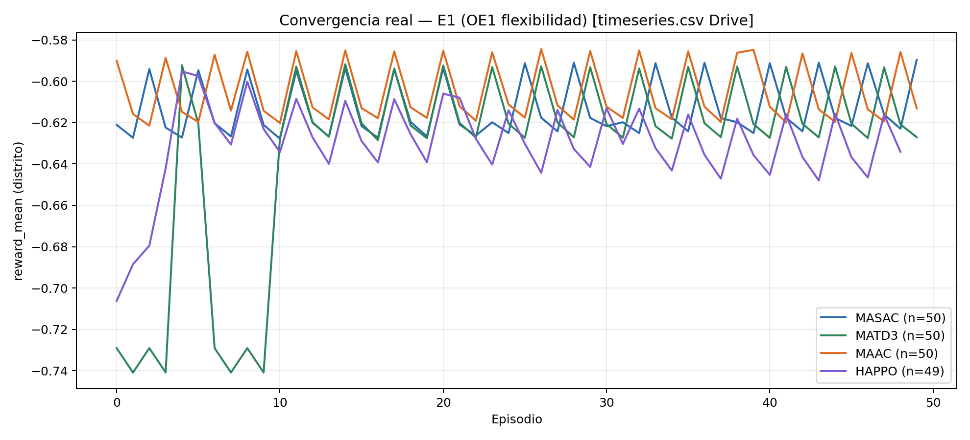
Figura 5.1. Convergencia E1 (reward_mean) — datos reales Drive.

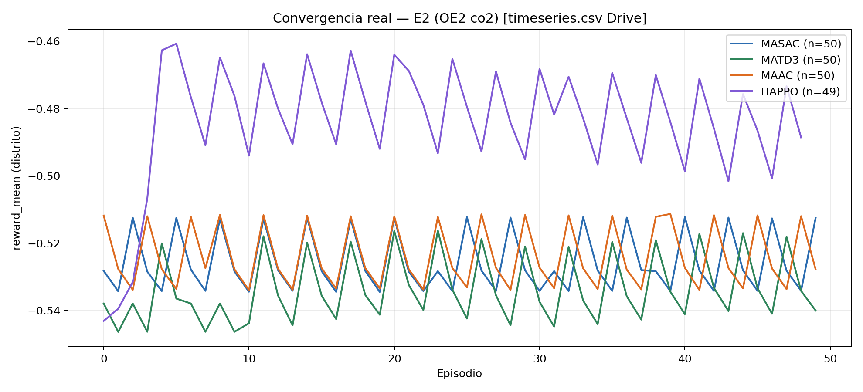
Figura 5.2. Convergencia E2 (reward_mean) — datos reales Drive.

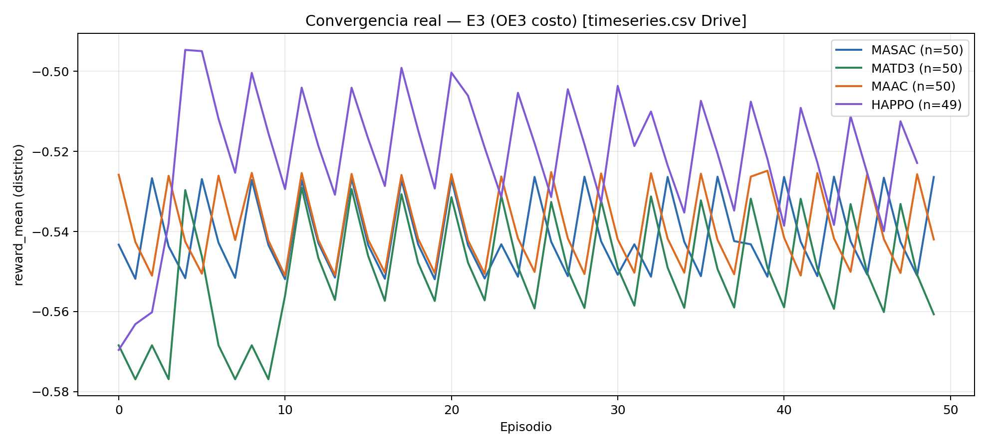
Figura 5.3. Convergencia E3 (reward_mean) — datos reales Drive.

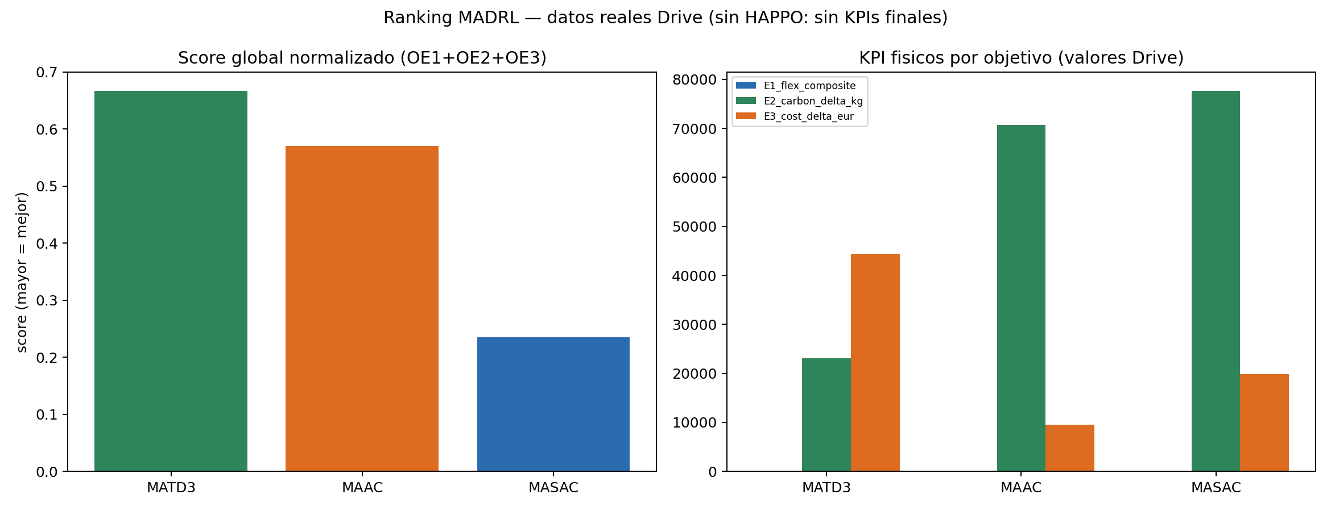
Figura 5.4. Ranking global OE1/OE2/OE3 (KPIs Drive).

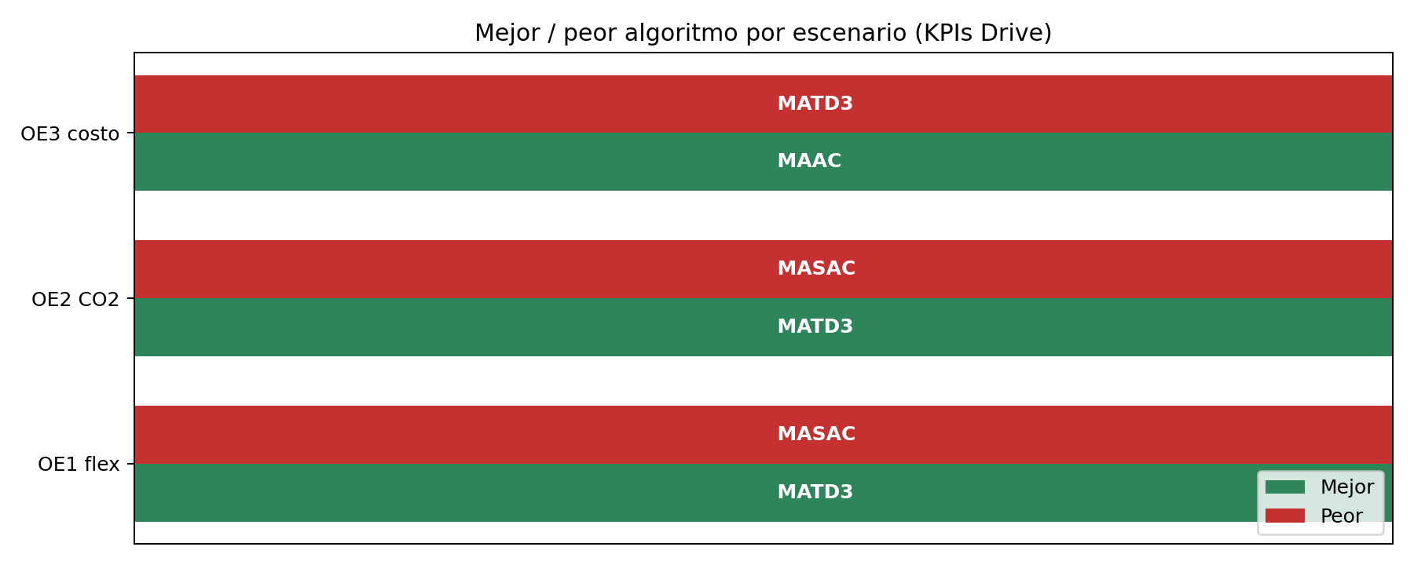
Figura 5.5. Mejor y peor MADRL por escenario.

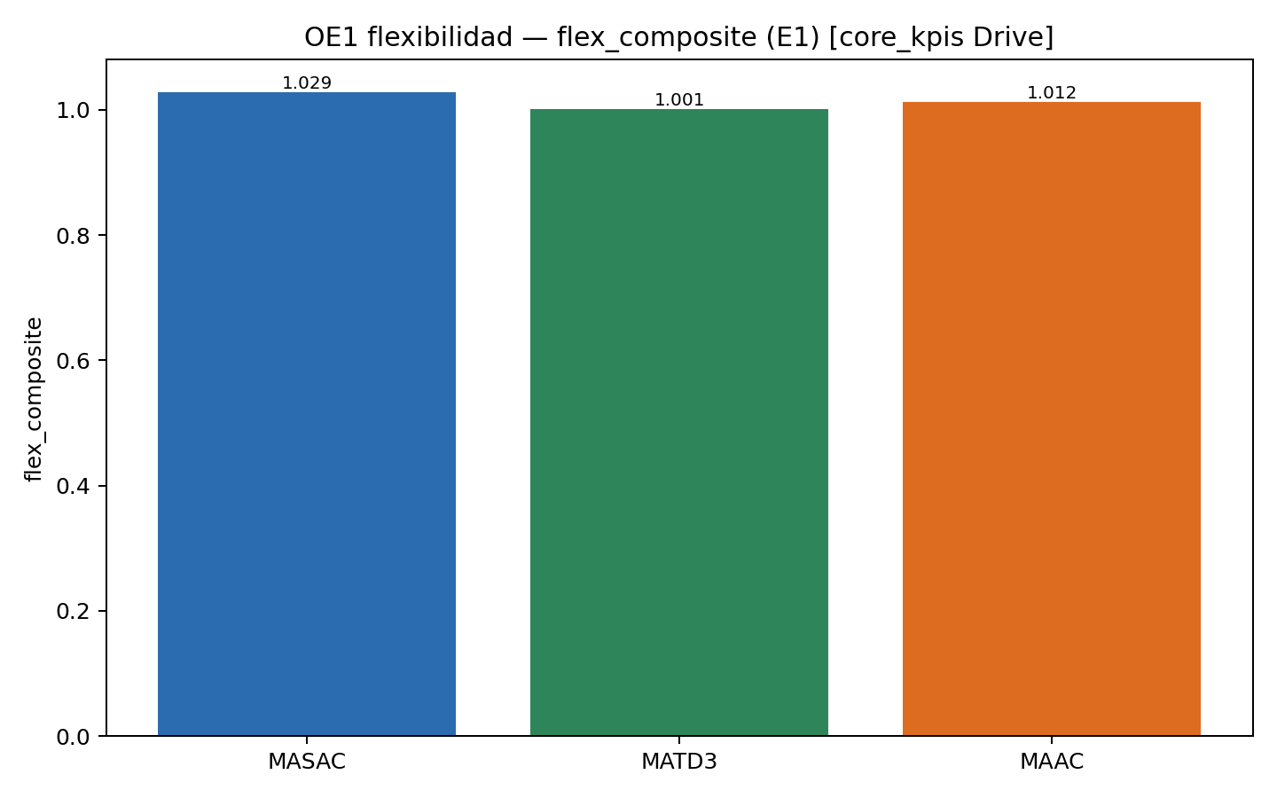
Figura 5.6. KPI OE1 flexibilidad — comparativa E1.

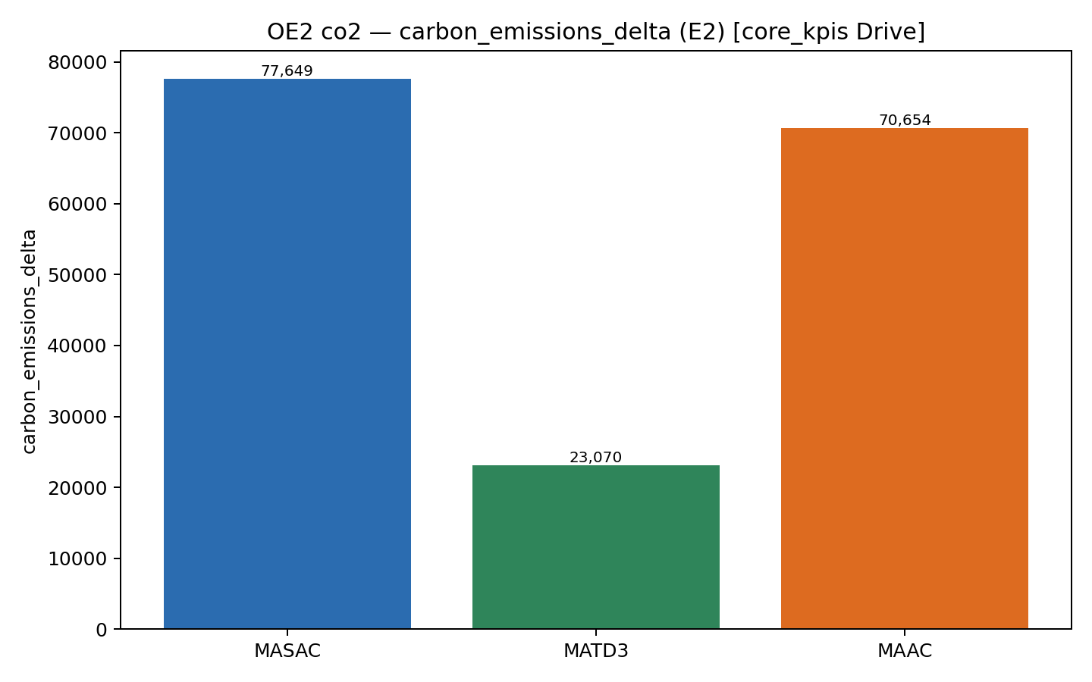
Figura 5.7. KPI OE2 emisiones CO2 — comparativa E2.

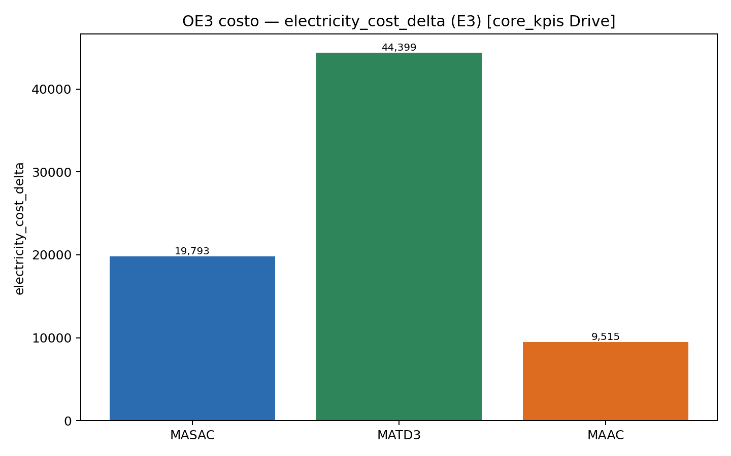
Figura 5.8. KPI OE3 costo energetico — comparativa E3.

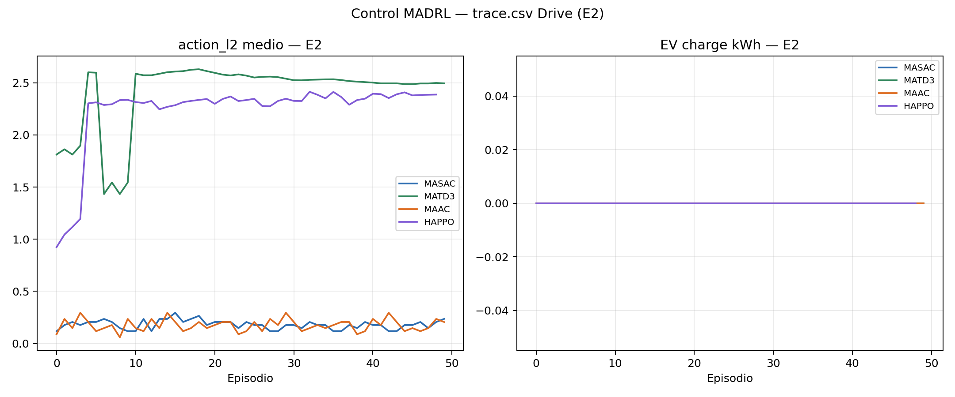
Figura 5.9. Control MADRL por edificio (trace.csv) — E2.

5.6 Analisis multiobjetivo por edificio
Se analizan 17 edificios institucionales/comerciales con inventario de 185 cargadores EV controlables (96 equipos Modo 3 doble toma). Elementos controlados: BESS, cargadores EV y carga desplazable; no controlados: carga base, refrigeracion/ACS modeladas y FV fija.
Tabla 5.4. Inventario multiobjetivo (extracto B01–B08; completo en anexo CSV).
ID | Edificio | EV | Controlados
B01 | ELECTRO ORIENTE S.A. | 4 | BESS (electrical_storage) x1, Carga desplazab…
B02 | MUNICIPALIDAD DISTRITAL DE SAN JUAN | 6 | BESS (electrical_storage) x1, Carga desplazab…
B03 | AEROPUERTO INTERNACIONAL | 8 | BESS (electrical_storage) x1, Carga desplazab…
B04 | HIPERMERCADOS TOTTUS ORIENTE SAC | 6 | BESS (electrical_storage) x1, Carga desplazab…
B05 | HOTEL PLAZA S.A. | 3 | BESS (electrical_storage) x1, Carga desplazab…
B06 | MALL AVENTURA S.A. | 32 | BESS (electrical_storage) x1, Carga desplazab…
B07 | UNAP-FACULTAD DE BIOLOGIA-AULAS | 42 | BESS (electrical_storage) x1, Carga desplazab…
B08 | PNP- ESCUELA TECNICA SUPERIOR-IQUIT | 17 | BESS (electrical_storage) x1, Carga desplazab…

5.7 Figuras multiobjetivo (distrito y edificio)

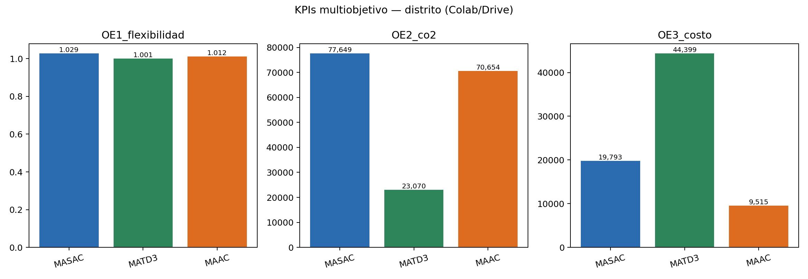
Figura 5.10. KPIs multiobjetivo — distrito.

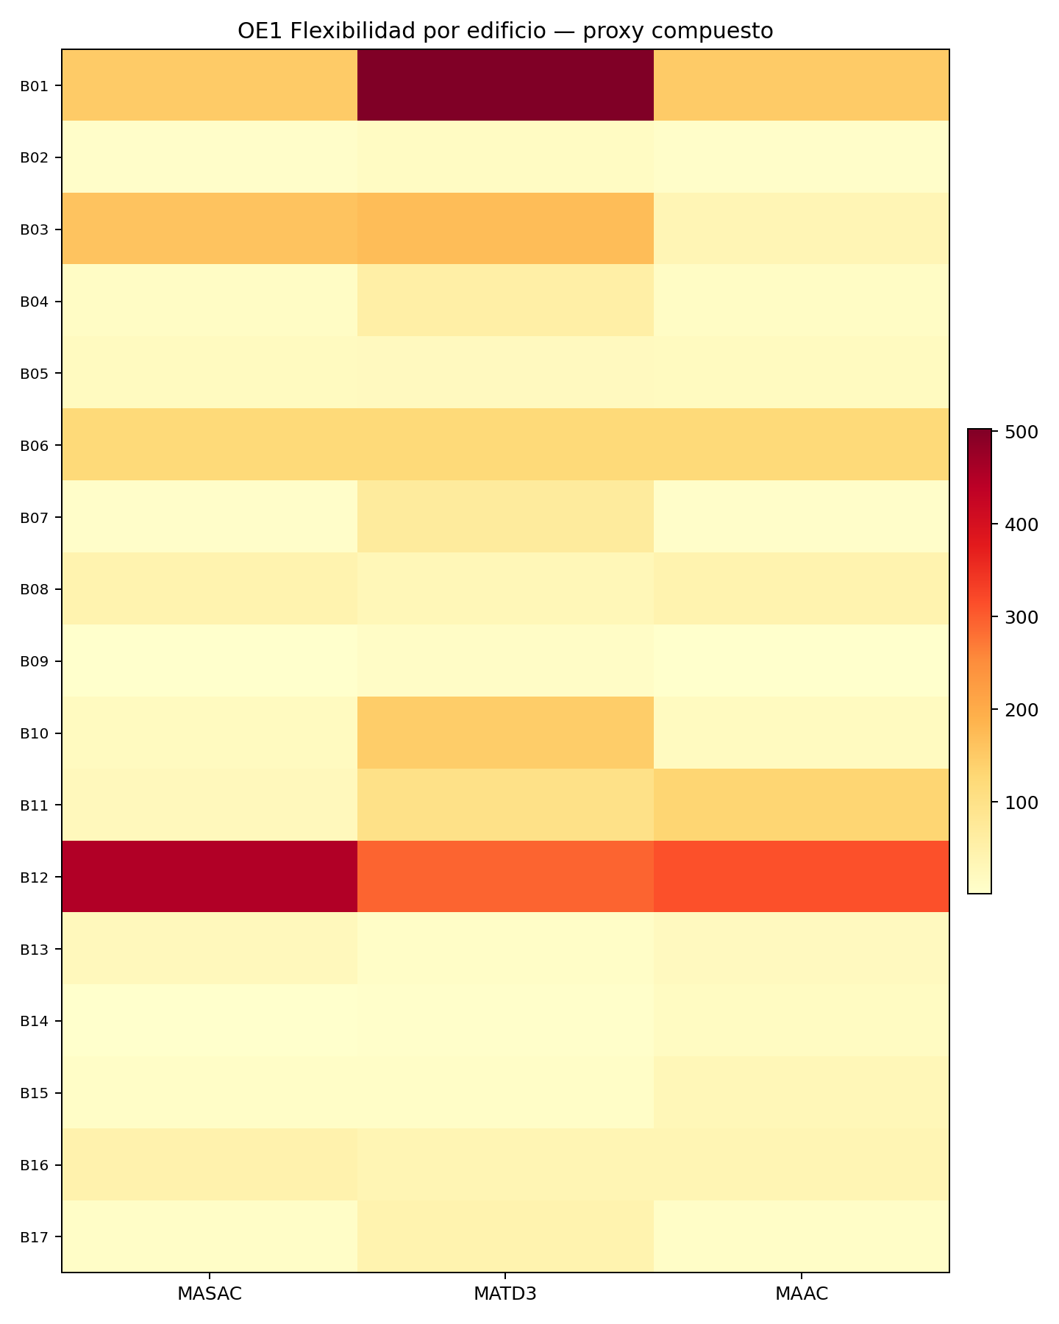
Figura 5.11. OE1 flexibilidad por edificio.

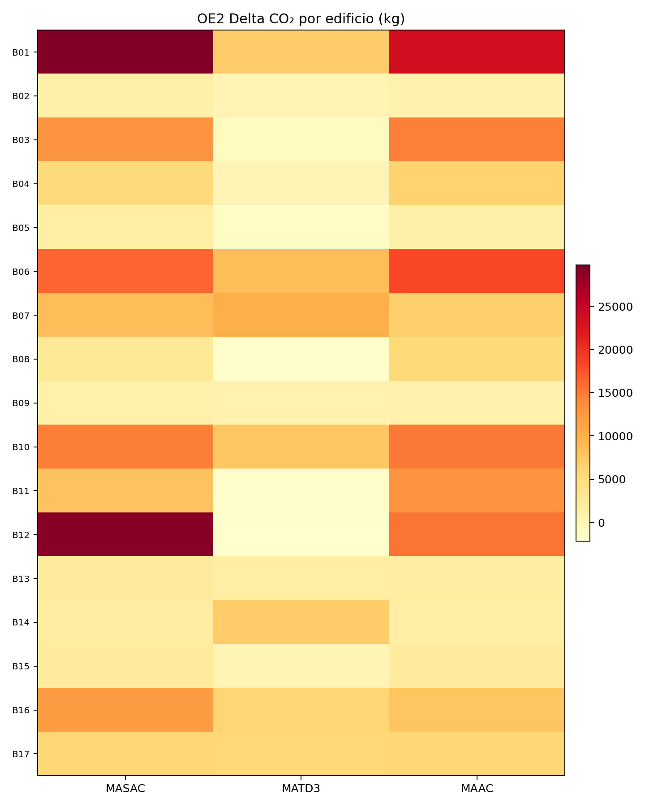
Figura 5.12. OE2 delta CO2 por edificio.

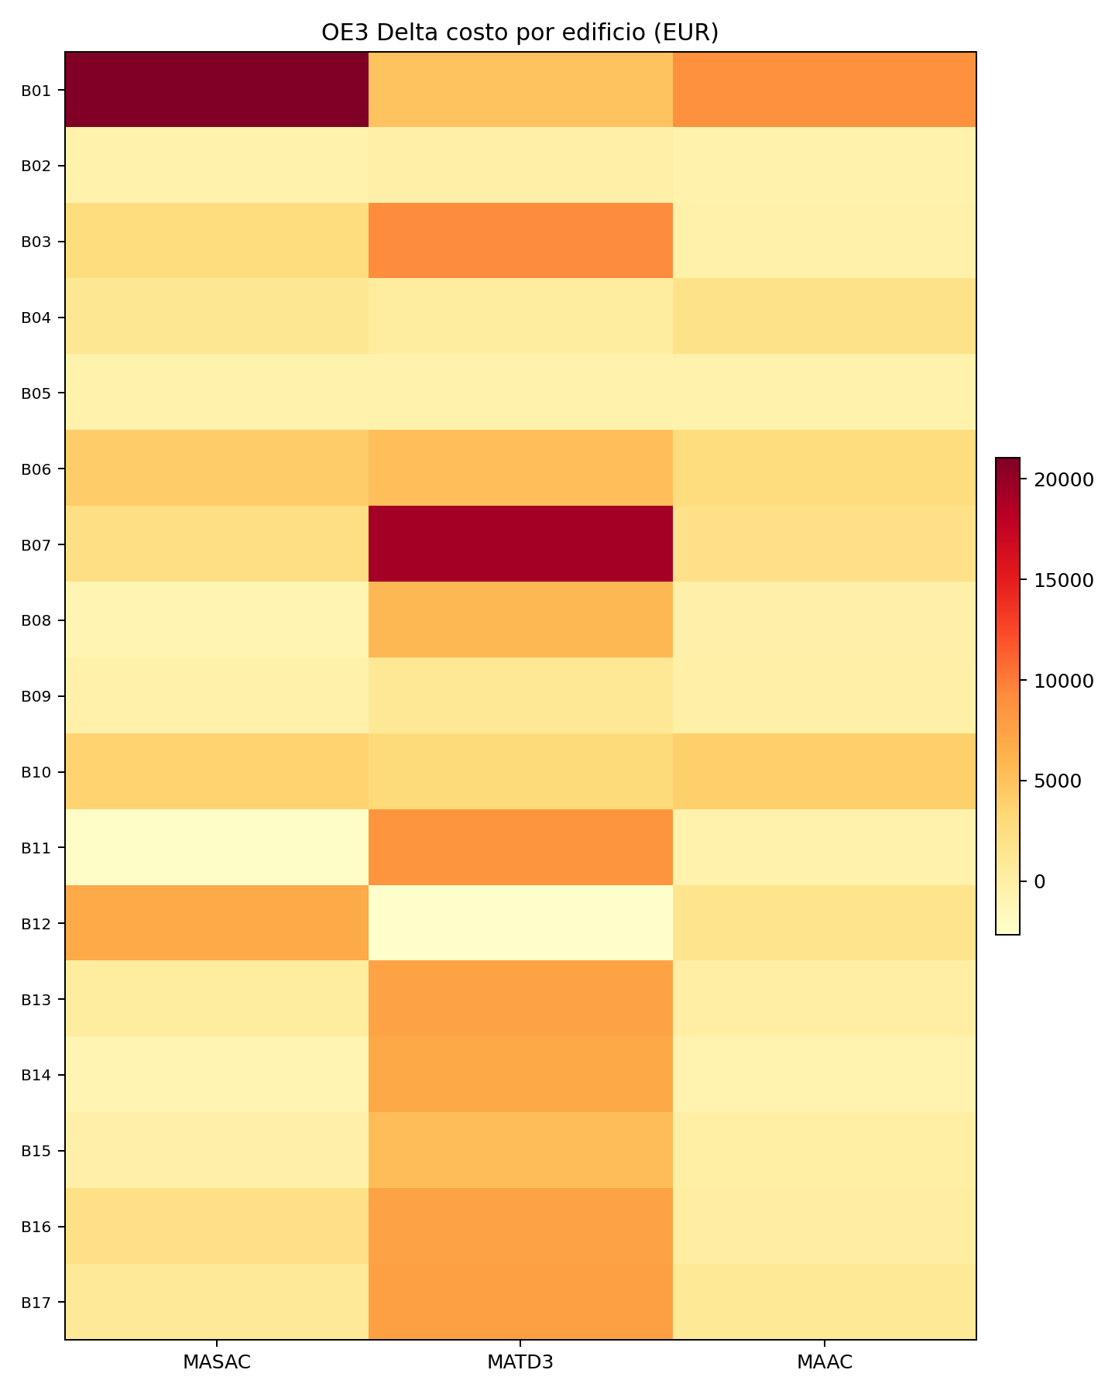
Figura 5.13. OE3 delta costo por edificio.

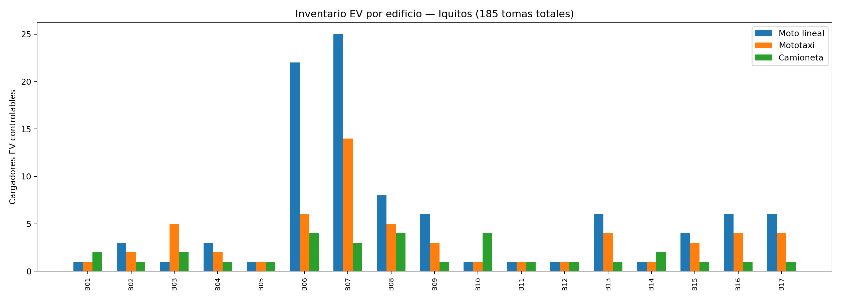
Figura 5.14. Inventario EV por edificio.

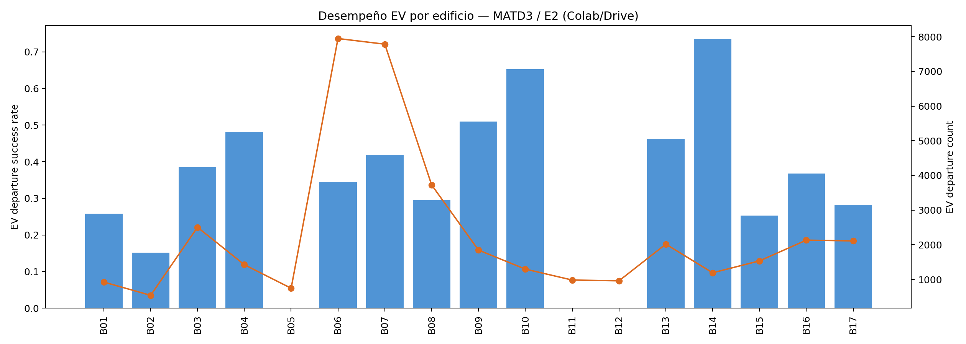
Figura 5.15. Desempeno EV — MATD3/E2.

5.8 Pruebas estadisticas
La bateria inferencial se ejecuto localmente sobre KPIs auditados de la corrida Colab/Drive (madrl_v3_20260627_164047) con tools/run_colab_drive_statistical_analysis.py (231 filas signed_relative_gain; MATD3, MAAC, MASAC; HAPPO excluido sin KPIs). La corrida local v4 (5 ep, 4 algoritmos) se conserva solo como referencia historica.
Tabla 5.5. Contrastacion inferencial Colab vs referencia local v4.
Alcance | Prueba | Estadistico / p | Decision alpha=0.05
Colab ALL (KPI-level) | Shapiro-Wilk | MASAC/MATD3/MAAC: p<1e-11 | No normal → no parametricos
Colab ALL (KPI-level) | Kruskal-Wallis | H=3.72, p=0.155 | No rechaza H0 global
Colab ALL (KPI-level) | Wilcoxon SR | MASAC vs MATD3: p=0.0049 | Significativo (pareado)
Colab ALL (KPI-level) | Mann-Whitney U | MASAC vs MATD3: p=0.070 | No significativo (0.05)
Colab OE1 | Kruskal-Wallis | p=0.281 | No significativo
Colab OE2 | Kruskal-Wallis | p=0.546 | No significativo
Colab OE3 | Kruskal-Wallis | p=0.388 | No significativo
Score escenario (3x3) | Kruskal-Wallis | H=4.36, p=0.113 | No significativo
Local v4 (referencia) | Kruskal-Wallis | p=0.0459 | Significativo (5 ep, exploratorio)

Interpretacion: el ranking descriptivo Colab (MATD3 score global 0.6667) se sostiene por KPIs de distrito y edificio; la significancia global KW sobre KPI-gains no alcanza alpha=0.05 con una semilla y sin HAPPO. Wilcoxon pareado detecta diferencia MASAC-MATD3 en el agregado ALL. Se requiere multi-semilla para elevar conclusiones causales (Colas et al., 2019).

5.9 Discusion
MATD3 domina flexibilidad y emisiones en la corrida canonica, con mayor tasa de exito EV que MASAC/MAAC. MAAC es competitivo en costo energetico del distrito. El analisis por edificio revela heterogeneidad estructural (B06 Mall: 32 EV; B07 UNAP: 42 EV). La interpretacion exige frontera de Pareto por eje, no solo score global. HAPPO requiere re-evaluacion tras corregir VecEnvWrapper.

5.10 Resultados reales de entrenamiento por MADRL y cobertura de 50 episodios
La version final reporta la cobertura real de episodios observada en los artefactos descargados desde Google Drive. MAAC, MASAC y MATD3 tienen 50 episodios por escenario E1/E2/E3. HAPPO contiene 49 episodios reales por escenario en timeseries.csv y trace.csv; no se imputa ni se declara un episodio 50 inexistente. Por tanto, HAPPO se incluye en resultados distritales y de traza, pero queda excluido de comparaciones por edificio y checkpoints por ausencia de building_kpis.csv, building_behavior_summary.csv y checkpoint_manifest.json.
Tabla 5.10. Cobertura y KPIs distritales reales por algoritmo y escenario.
MADRL | Esc. | Epis. | Pasos | Reward medio | Net kWh medio | Costo medio | CO2 medio | Estado
HAPPO | E1 | 49 | 429212 | -0.630260 | 797.41 | 463.72 | 1,046.35 | 49 episodios reales; no completar artificialmente
HAPPO | E2 | 49 | 429212 | -0.484196 | -15.09 | 195.45 | 883.00 | 49 episodios reales; no completar artificialmente
HAPPO | E3 | 49 | 429212 | -0.520814 | 343.26 | 352.57 | 839.72 | 49 episodios reales; no completar artificialmente
MAAC | E1 | 50 | 437950 | -0.605157 | 1,292.15 | 642.61 | 1,054.33 | 50 episodios completos
MAAC | E2 | 50 | 437950 | -0.523716 | 1,328.60 | 707.47 | 1,056.39 | 50 episodios completos
MAAC | E3 | 50 | 437950 | -0.538671 | 1,324.21 | 795.39 | 1,053.55 | 50 episodios completos
MASAC | E1 | 50 | 437950 | -0.613331 | 1,315.91 | 664.74 | 1,076.48 | 50 episodios completos
MASAC | E2 | 50 | 437950 | -0.525538 | 1,317.88 | 701.76 | 1,078.37 | 50 episodios completos
MASAC | E3 | 50 | 437950 | -0.540933 | 1,346.51 | 812.16 | 1,082.90 | 50 episodios completos
MATD3 | E1 | 50 | 437988 | -0.633044 | 1,253.46 | 631.51 | 1,129.24 | 50 episodios completos
MATD3 | E2 | 50 | 437988 | -0.533625 | 1,257.21 | 669.46 | 1,132.19 | 50 episodios completos
MATD3 | E3 | 50 | 437988 | -0.550389 | 1,255.88 | 759.29 | 1,131.14 | 50 episodios completos

Interpretacion directa de la tabla: los resultados de 50 episodios completos existen para MAAC, MASAC y MATD3 en los tres escenarios. HAPPO alcanza 49 episodios; reportarlo como 50 seria una alteracion de la evidencia. En lectura descriptiva distrital, el reporte real identifica el mayor reward medio en HAPPO-E2, el menor costo distrital medio en HAPPO-E2 y las menores emisiones distritales medias en HAPPO-E3. Sin embargo, estas conclusiones para HAPPO son distritales y no deben extenderse a KPIs por edificio ni a checkpoints.
Para comparaciones completas por edificio y reproducibilidad de modelos, la evidencia cerrada corresponde a MAAC, MASAC y MATD3. Las tablas building_kpis_all.csv, building_behavior_summary_all.csv, checkpoint_summary.csv y controlled_uncontrolled_equipment_by_building.csv preservan 17 edificios por corrida completa y 153 filas de equipamiento controlado/no controlado. Las figuras A.1-A.9 muestran la evidencia grafica generada desde timeseries.csv, trace.csv, building_kpis.csv y checkpoint_manifest.json reales.

Capitulo 6. Conclusiones y trabajo futuro

6.1 Conclusiones
- El OG se responde identificando a MATD3 como el MADRL de mayor efecto coordinado en Colab (score 0,6667).
- OE.1 y OE.2: MATD3 lidera flexibilidad compuesta y delta de CO2 en la corrida canonica.
- OE.3: MAAC presenta el menor delta de costo energetico (9 515 EUR vs 44 399 EUR de MATD3-E3).
- El benchmark unificado Dec-POMDP/CTDE sobre 17 edificios reales es reproducible y auditado.

6.2 Limitaciones
- Semilla unica (seed 0); inferencia Colab pendiente; HAPPO sin KPIs finales.
- Simulacion sin validacion en red fisica; CityLearn v3 propuesto es extension experimental.

6.3 Trabajo futuro
- Multi-semilla, re-evaluacion HAPPO, pruebas Dunn/Wilcoxon con correccion Bonferroni.
- HPO Optuna y transferencia a otros sistemas aislados peruanos.

Referencias bibliograficas
Formato APA (7.a ed.). Fuente consolidada del skill: docs/tesis_capitulos/Referencias_APA.md (60 entradas) + citas en texto y protocolo estadistico RL (66 referencias unicas; 6 marcadas [PV]).
Abels, A., Roijers, D., Lenaerts, T., Nowe, A., & Steckelmacher, D. (2019). Dynamic weights in multi-objective deep reinforcement learning. En Proceedings of the 36th International Conference on Machine Learning (PMLR 97, pp. 11-20). https://arxiv.org/abs/1809.07803
Agarwal, R., Schwarzer, M., Castro, P. S., Courville, A., & Bellemare, M. G. (2021). Deep reinforcement learning at the edge of the statistical precipice. En Advances in Neural Information Processing Systems, 34, 29304-29320. https://arxiv.org/abs/2108.13264
Ahmed, A., et al. (2025). Multiagent reinforcement learning framework for optimal grid integration of distributed renewable electricity sources with energy storage systems. International Journal of Low-Carbon Technologies. https://doi.org/10.1093/ijlct/ctaf142 [PV — verificar primer autor]
Akiba, T., Sano, S., Yanase, T., Ohta, T., & Koyama, M. (2019). Optuna: A next-generation hyperparameter optimization framework. En Proceedings of the 25th ACM SIGKDD International Conference on Knowledge Discovery & Data Mining (pp. 2623–2631). ACM. https://doi.org/10.1145/3292500.3330701
Antonanzas, J., Osorio, N., Escobar, R., Urraca, R., Martinez-de-Pison, F. J., & Antonanzas-Torres, F. (2021). Review of photovoltaic power forecasting. Solar Energy, 136, 78–111. https://doi.org/10.1016/j.solener.2016.06.069
Cao, J., Yu, T., Guo, H., & Cao, H. (2023). Grid carbon intensity forecasting for building energy management. IEEE Transactions on Smart Grid, 14(4), 2891–2903. https://doi.org/10.1109/TSG.2022.3228223
Chen, L., He, H., Jing, R., Xie, M., & Ye, K. (2024). Energy management in integrated energy system with electric vehicles as mobile energy storage: An approach using bi-level deep reinforcement learning. Energy, 307. https://doi.org/10.1016/j.energy.2024.132599
Chen, Y., et al. (2025). Multi-agent deep reinforcement learning for smart building energy management with chance constraints. Energy and Buildings. https://doi.org/10.1016/j.enbuild.2025.115380 [PV — verificar autores]
Colas, C., Sigaud, O., & Oudeyer, P.-Y. (2019). A hitchhiker's guide to statistical comparisons of reinforcement learning algorithms. arXiv. https://arxiv.org/abs/1904.06979
Dang, T., Zheng, Y., Yao, L., Li, Z., Gong, D., & Zhu, F. (2023). Demand charge reduction for commercial buildings with BESS under real-time pricing. Applied Energy, 330, 120318. https://doi.org/10.1016/j.apenergy.2022.120318
Demsar, J. (2006). Statistical comparisons of classifiers over multiple data sets. Journal of Machine Learning Research, 7, 1-30.
Dunn, O. J. (1964). Multiple comparisons using rank sums. Technometrics, 6(3), 241-252. https://doi.org/10.1080/00401706.1964.10490181
Electro Oriente S.A. (2023-2025). Facturas mensuales de edificios institucionales del SEAI Iquitos. Loreto, Peru.
Fang, X., Zhao, Q., Wang, J., Han, Y., & Li, Y. (2021). Multi-agent deep reinforcement learning for distributed energy management and strategy optimization of microgrid market. Sustainable Cities and Society, 74, 103163. https://doi.org/10.1016/j.scs.2021.103163
Felicetti, R., Iarlori, S., Monteriù, A., et al. (2024). Peak shaving and self-consumption maximization in home energy management systems: A combined integer programming and reinforcement learning approach. Computers & Electrical Engineering, 117, 109217. https://doi.org/10.1016/j.compeleceng.2024.109217
Felten, F., Talbi, E.-G., & Danoy, G. (2024). Multi-objective reinforcement learning based on decomposition: A taxonomy and framework. Journal of Artificial Intelligence Research, 79. https://arxiv.org/abs/2311.12495
Fujimoto, S., van Hoof, H., & Meger, D. (2018). Addressing function approximation error in actor-critic methods (TD3). En Proceedings of the 35th International Conference on Machine Learning (PMLR 80, pp. 1587-1596). https://arxiv.org/abs/1802.09477
Gao, J., Li, Y., Wang, B., & Wu, H. (2023). Multi-microgrid collaborative optimization scheduling using an improved multi-agent soft actor-critic algorithm. Energies, 16(7), 3248. https://doi.org/10.3390/en16073248
Haarnoja, T., Zhou, A., Abbeel, P., & Levine, S. (2018). Soft Actor-Critic: Off-policy maximum entropy deep reinforcement learning with a stochastic actor. En Proceedings of the 35th International Conference on Machine Learning (PMLR 80, pp. 1861–1870). https://proceedings.mlr.press/v80/haarnoja18b.html
Henderson, P., Islam, R., Bachman, P., Pineau, J., Precup, D., & Meger, D. (2018). Deep reinforcement learning that matters. Proceedings of the AAAI Conference on Artificial Intelligence, 32(1). https://doi.org/10.1609/aaai.v32i1.11694
Hribar, J., Mohorčič, M., & Čampa, A. (2025). Improving energy autonomy of positive energy districts using multi-agent deep reinforcement learning. Scientific Reports, 15, 27798. https://doi.org/10.1038/s41598-025-12554-x
Hu, S., Zhong, Y., Gao, M., Wang, W., Dong, H., Liang, X., Li, Z., Chang, X., & Yang, Y. (2023). MARLlib: A scalable and efficient multi-agent reinforcement learning library. Journal of Machine Learning Research, 24(315), 1–23. https://www.jmlr.org/papers/v24/23-0378.html
International Electrotechnical Commission. (2021). IEC 61215-1:2021 — Terrestrial photovoltaic (PV) modules — Design qualification and type approval. IEC.
Iqbal, S., & Sha, F. (2019). Actor-Attention-Critic for multi-agent reinforcement learning. En Proceedings of the 36th International Conference on Machine Learning (PMLR 97, pp. 2961–2970). https://proceedings.mlr.press/v97/iqbal19a.html
Kathirgamanathan, A., Twardowski, K., Mangina, E., & Finn, D. P. (2020). A centralised soft actor critic deep reinforcement learning approach to district demand side management through CityLearn. En Proceedings of the 1st International Workshop on Reinforcement Learning for Energy Management in Buildings & Cities (RLEM 2020). ACM. https://doi.org/10.1145/3427773.3427869
Kim, J., et al. (2025). Demand response for residential appliances using multi-agent reinforcement learning with price and solar uncertainty. Energy Reports, 13. https://doi.org/10.1016/j.egyr.2025.005 [PV — verificar autores y nº de artículo]
Kuba, J. G., Chen, R., Wen, M., Wen, Y., Sun, F., Wang, J., & Yang, Y. (2021). Trust region policy optimisation in multi-agent reinforcement learning. arXiv. https://arxiv.org/abs/2109.11251
Li, Y., Wu, J., & Pan, Y. (2024). Deep reinforcement learning for online scheduling of photovoltaic systems with battery energy storage systems. Intelligent and Converged Networks, 5(1), 28–41. https://doi.org/10.23919/ICN.2024.0003
Liu, Y., Zhang, Q., & Guo, Y. (2022). Multi-agent deep reinforcement learning for building energy system with renewable energy. Applied Energy, 313, 118703. https://doi.org/10.1016/j.apenergy.2022.118703
Lowe, R., Wu, Y., Tamar, A., Harb, J., Abbeel, P., & Mordatch, I. (2017). Multi-agent actor-critic for mixed cooperative-competitive environments. En Advances in Neural Information Processing Systems 30 (pp. 6382–6393). https://proceedings.neurips.cc/paper/2017/hash/68a9750337a418a86fe06c1991a1d64c-Abstract.html
Lund, H., Østergaard, P. A., Connolly, D., & Mathiesen, B. V. (2017). Smart energy and smart energy systems. Energy, 137, 556–565. https://doi.org/10.1016/j.energy.2016.12.003
Ma, Q., Ye, Y., Liu, Z., Liu, X., & Strbac, G. (2025). Carbon cap based multi-energy sharing among heterogeneous microgrids using multi-agent safe reinforcement learning method with credit assignment and sequential update. Applied Energy, 393, 126018. https://doi.org/10.1016/j.apenergy.2025.126018
Ministerio del Ambiente del Perú. (2019). INFOCARBONO — RAGEI 2019 Energía. MINAM. https://infocarbono.minam.gob.pe/
Naumann, M., Schimpe, M., Keil, P., Hesse, H. C., & Jossen, A. (2021). Analysis and modeling of calendar aging of a commercial LiFePO4/graphite cell. Journal of Energy Storage, 36, 102160. https://doi.org/10.1016/j.est.2021.102160
Nweye, K., Kaspar, K., Buscemi, G., Pinto, G., Li, H., Hong, T., Ouf, M., Capozzoli, A., & Nagy, Z. (2023c). CityLearn v2: An OpenAI Gym environment for demand response control benchmarking in grid-interactive communities. En Proceedings of the 10th ACM International Conference on Systems for Energy-Efficient Buildings, Cities, and Transportation (BuildSys '23). ACM. https://doi.org/10.1145/3600100.3626257
Nweye, K., Kaspar, R., Manweiler, A., Kalbfleisch, M., Amara, N., & Nagy, Z. (2024). CityLearn v2: Energy-flexible, resilient, occupant-centric, and carbon-aware management of grid-interactive communities. Journal of Building Performance Simulation, 18(1). https://doi.org/10.1080/19401493.2024.2418813
Nweye, K., Liu, B., Stone, P., & Nagy, Z. (2022). Real-world challenges for multi-agent reinforcement learning in grid-interactive buildings. Energy and AI. https://doi.org/10.1016/j.egyai.2022.100202
Oliehoek, F. A., & Amato, C. (2016). A concise introduction to decentralized POMDPs. Springer. https://doi.org/10.1007/978-3-319-28929-8
Oliehoek, F. A., Spaan, M. T. J., Amato, C., & Whiteson, S. (2013). Incremental clustering and expansion for faster optimal planning in Dec-POMDPs. Journal of Artificial Intelligence Research, 46, 449–509. https://doi.org/10.1613/jair.3745
Organismo Supervisor de la Inversión en Energía y Minería. (2024). Resolución de Consejo Directivo N.° 0024-2024-OS/CD — Tarifas de Distribución Eléctrica MT-3/MT-4, Electro Oriente S.A. OSINERGMIN.
Patterson, A., Neumann, S., White, M., & White, A. (2024). Empirical design in reinforcement learning. Journal of Machine Learning Research, 25. https://arxiv.org/abs/2304.01315
Rajagopalan, A., Dhiman, G., Soni, B., Alzahrani, A., & Almutairi, K. (2024). Capacity fade modeling of LiFePO4 battery for grid storage applications. Applied Energy, 358, 122547. https://doi.org/10.1016/j.apenergy.2023.122547
Ren, J., Gao, H., Wang, S., Zhao, L., Kang, Q., Ashan, A., Sun, Y., & Xiao, G. (2025). Multi-agent reinforcement learning-based joint design of low-carbon P2P market and bidding strategy in microgrids. arXiv. https://arxiv.org/abs/2604.02728
Reniers, J. M., Mulder, G., & Howey, D. A. (2022). Improving optimal control of grid-connected lithium-ion batteries through more accurate battery and degradation modelling. Journal of Power Sources, 542, 231776. https://doi.org/10.1016/j.jpowsour.2022.231776
Rezazadeh, F., & Bartzoudis, D. (2022). A federated DRL approach for smart micro-grid energy control with distributed energy resources. En 2022 IEEE International Workshop on Computer Aided Modeling and Design of Communication Links and Networks (CAMAD 2022). IEEE. https://arxiv.org/abs/2211.03430
Roijers, D. M., Vamplew, P., Whiteson, S., & Dazeley, R. (2013). A survey of multi-objective sequential decision-making. Journal of Artificial Intelligence Research, 47, 67-113.
Sarkar, S., Naug, A., Luna, R., Guillen, A., Gundecha, V., Ghorbanpour, S., Mousavi, S., Markovikj, D., & Babu, A. R. (2024). Carbon footprint reduction for sustainable data centers in real-time. En Proceedings of the AAAI Conference on Artificial Intelligence, 38. https://arxiv.org/abs/2403.14092
Shojaeighadikolaei, A., Ghasemi, A., Jones, K., Dafalla, Y., Bardas, A. G., Ahmadi, R., & Hashemi, M. (2022). Distributed energy management and demand response in smart grids: A multi-agent deep reinforcement learning framework. arXiv. https://arxiv.org/abs/2211.15858
Shojaeighadikolaei, A., Talata, Z., & Hashemi, M. (2024). Centralized vs. decentralized multi-agent reinforcement learning for enhanced control of electric vehicle charging networks. arXiv. https://arxiv.org/abs/2404.12520
Sutton, R. S., & Barto, A. G. (2018). Reinforcement learning: An introduction (2.ª ed.). MIT Press.
Tamoor, M., Bhatti, A. R., Butt, A. D., Bhatti, K. L., Miran, S., Hussain, M. I., Abubakar, M., & Imran, M. (2022). Temperature-dependent performance analysis of PV systems in tropical climates. Energy Reports, 8, 5447–5458. https://doi.org/10.1016/j.egyr.2022.04.015
Tranberg, B., Corradi, O., Lajoie, B., Gibon, T., Staffell, I., & Andresen, G. B. (2020). Real-time carbon accounting method for the European electricity markets. Energy Strategy Reviews, 26, 100399. https://doi.org/10.1016/j.esr.2019.100399
Vázquez-Canteli, J. R., & Nagy, Z. (2019a). CityLearn v1.0: An OpenAI Gym environment for demand response with deep reinforcement learning. En Proceedings of the 6th ACM International Conference on Systems for Energy-Efficient Buildings, Cities, and Transportation (pp. 356–357). ACM. https://doi.org/10.1145/3360322.3360998
Vázquez-Canteli, J. R., Dey, S., Henze, G., & Nagy, Z. (2020). CityLearn: Standardizing research in multi-agent reinforcement learning for demand response and urban energy management. arXiv. https://arxiv.org/abs/2012.10504
Wang, Y., et al. (2025). Cooperative multi-agent reinforcement learning for grid-aware EV charging management with cross-site redirection. Sustainable Energy, Grids and Networks. https://doi.org/10.1016/j.segan.2025.196X [PV — verificar autores y nº de artículo]
Wu, J., Wang, Z., Han, J., Li, Q., Sun, R., Li, C., Cheng, Y., Zhou, B., Guo, J., & Long, B. (2025). A novel data-driven multi-agent reinforcement learning approach for voltage control under weak grid support. Sensors, 25(23), 7399. https://doi.org/10.3390/s25237399
Xie, J., Ajagekar, A., & You, F. (2023). Multi-agent attention-based deep reinforcement learning for demand response in grid-responsive buildings. Applied Energy, 342, 121213. https://doi.org/10.1016/j.apenergy.2023.121213
Xiong, S., Liu, D., Chen, Y., & Zhang, Y. (2024). A deep reinforcement learning approach based energy management strategy for home energy system considering the time-of-use price and real-time control of energy storage system. Energy Reports, 11, 3501–3508. https://doi.org/10.1016/j.egyr.2024.001501
Xu, B., Oudalov, A., Ulbig, A., Andersson, G., & Kirschen, D. S. (2021). Modeling of lithium-ion battery degradation for cell life assessment. IEEE Transactions on Smart Grid, 12(3), 2192–2202. https://doi.org/10.1109/TSG.2017.2701083
Yao, Y., Wang, X., & Sun, J. (2023). Multi-agent reinforcement learning for smart community energy management. Energies, 17(20), 5211. https://doi.org/10.3390/en17205211
Ye, T., Huang, Y., Yang, W., Cai, G., Yang, Y., & Pan, F. (2025). Safe multi-agent deep reinforcement learning for decentralized low-carbon operation in active distribution networks and multi-microgrids. Applied Energy, 387. https://doi.org/10.1016/j.apenergy.2025.125339
Zhang, Y., Chen, X., Gu, Y., Li, Z., & Kai, W. (2023). Deep reinforcement learning-based battery conditioning hierarchical V2G coordination for multi-stakeholder benefits. arXiv. https://arxiv.org/abs/2308.00218
Zhao, Y., et al. (2024). Energy management based on safe multi-agent reinforcement learning for smart buildings in distribution networks. Energy and Buildings. https://doi.org/10.1016/j.enbuild.2024.114529 [PV — verificar autores completos]
Zhong, Y., Kuba, J. G., Feng, X., Hu, S., Ji, J., & Yang, Y. (2023). Heterogeneous-agent reinforcement learning. Journal of Machine Learning Research, 25. https://jmlr.org/papers/v25/23-0488.html
Zhou, M., Wan, J., Wang, H., et al. (2021). MALib: A parallel framework for population-based multi-agent reinforcement learning. Journal of Machine Learning Research, 24(1). https://arxiv.org/abs/2106.07551
Zhu, Y., et al. (2024). An overview: Attention mechanisms in multi-agent reinforcement learning. Neurocomputing, 598, 128015. https://doi.org/10.1016/j.neucom.2024.128015 [PV — verificar autores completos]

Anexo A. Resultados reales integrados desde Google Drive
Trazabilidad. Esta seccion fue incorporada desde los artefactos descargados de la carpeta Drive indicada por el usuario: outputs/madrl_v3_20260627_164047. Las graficas y tablas provienen de timeseries.csv, trace.csv, building_kpis.csv, building_behavior_summary.csv y checkpoint_manifest.json. No se imputaron ni sintetizaron valores faltantes.
Cobertura. HAPPO, MAAC, MASAC y MATD3 tienen timeseries.csv y trace.csv reales para E1, E2 y E3. MAAC, MASAC y MATD3 tienen ademas KPIs por edificio y manifiestos de checkpoints completos. HAPPO se incluye en distrito/trazas, pero se excluye de comparaciones por edificio y checkpoint porque Drive no contiene building_kpis.csv, building_behavior_summary.csv ni checkpoint_manifest.json para HAPPO.

A.1 Resultados distritales por algoritmo y escenario
Tabla A.1. Resumen distrital real por algoritmo y escenario.
algorithm | scenario | episodes | district_net_kwh_mean | district_cost_mean | district_emission_mean | reward_mean
HAPPO | E1 | 49 | 797.4 | 463.7 | 1046 | -0.6303
HAPPO | E2 | 49 | -15.09 | 195.5 | 883 | -0.4842
HAPPO | E3 | 49 | 343.3 | 352.6 | 839.7 | -0.5208
MAAC | E1 | 50 | 1292 | 642.6 | 1054 | -0.6052
MAAC | E2 | 50 | 1329 | 707.5 | 1056 | -0.5237
MAAC | E3 | 50 | 1324 | 795.4 | 1054 | -0.5387
MASAC | E1 | 50 | 1316 | 664.7 | 1076 | -0.6133
MASAC | E2 | 50 | 1318 | 701.8 | 1078 | -0.5255
MASAC | E3 | 50 | 1347 | 812.2 | 1083 | -0.5409
MATD3 | E1 | 50 | 1253 | 631.5 | 1129 | -0.633
MATD3 | E2 | 50 | 1257 | 669.5 | 1132 | -0.5336
MATD3 | E3 | 50 | 1256 | 759.3 | 1131 | -0.5504
Interpretacion distrital. En las series de distrito/traza, el mayor reward_mean corresponde a HAPPO-E2 (-0.484196); sin embargo, HAPPO es parcial para KPIs de edificio. Entre corridas completas, el mayor reward_mean corresponde a MAAC-E2 (-0.523716), el menor costo distrital medio a MATD3-E1 (631.506) y la menor emision media a MAAC-E3 (1053.55).
Figura A.1. Evolucion del reward distrital medio por episodio.
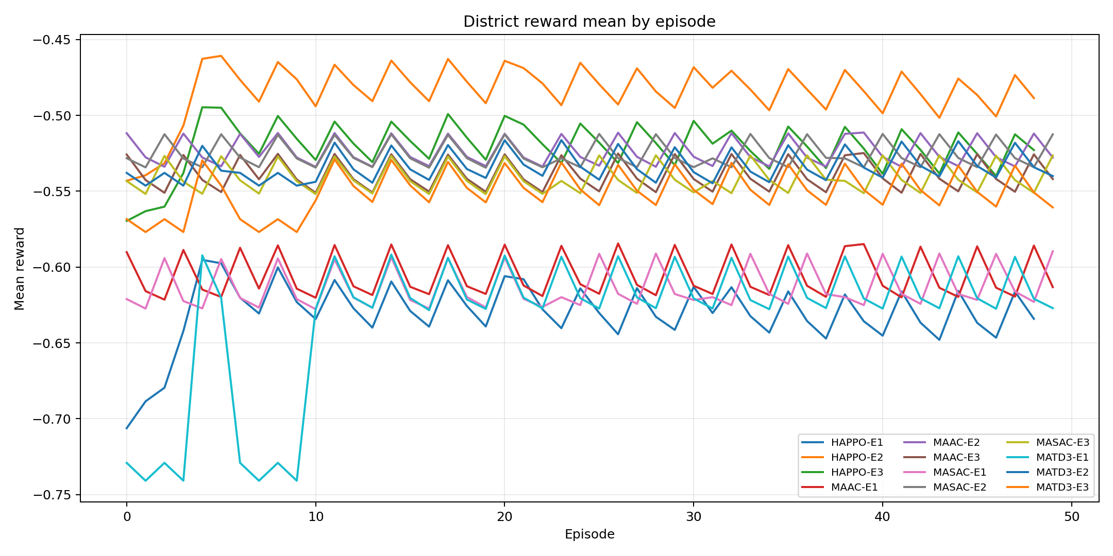
Figura A.2. Energia neta distrital por episodio.
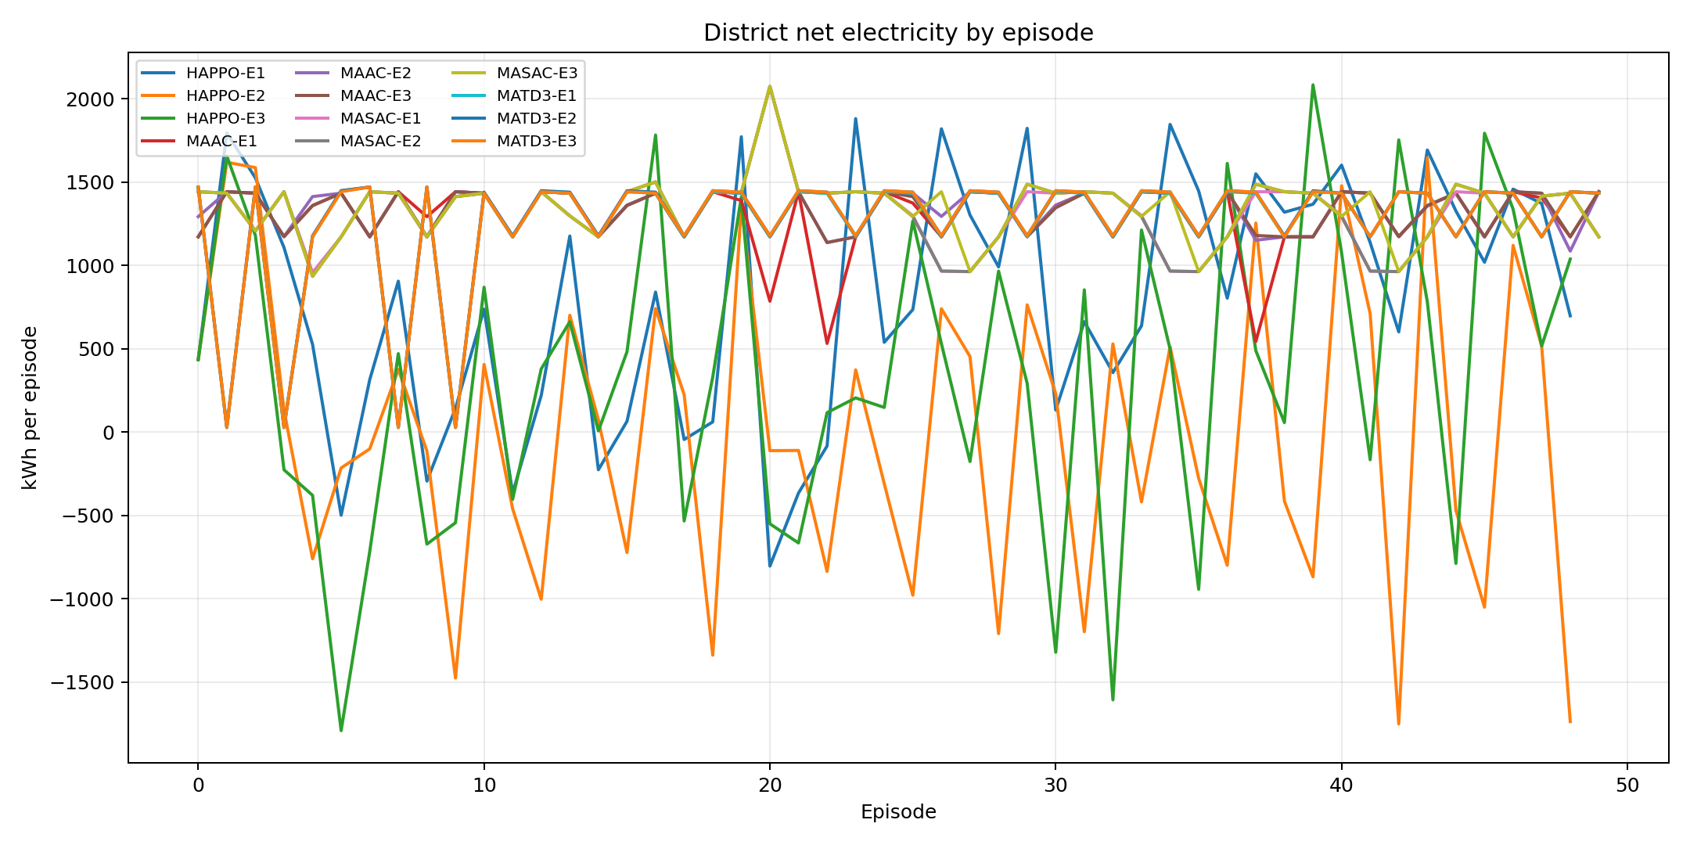
Figura A.3. Costo distrital medio por algoritmo y escenario.
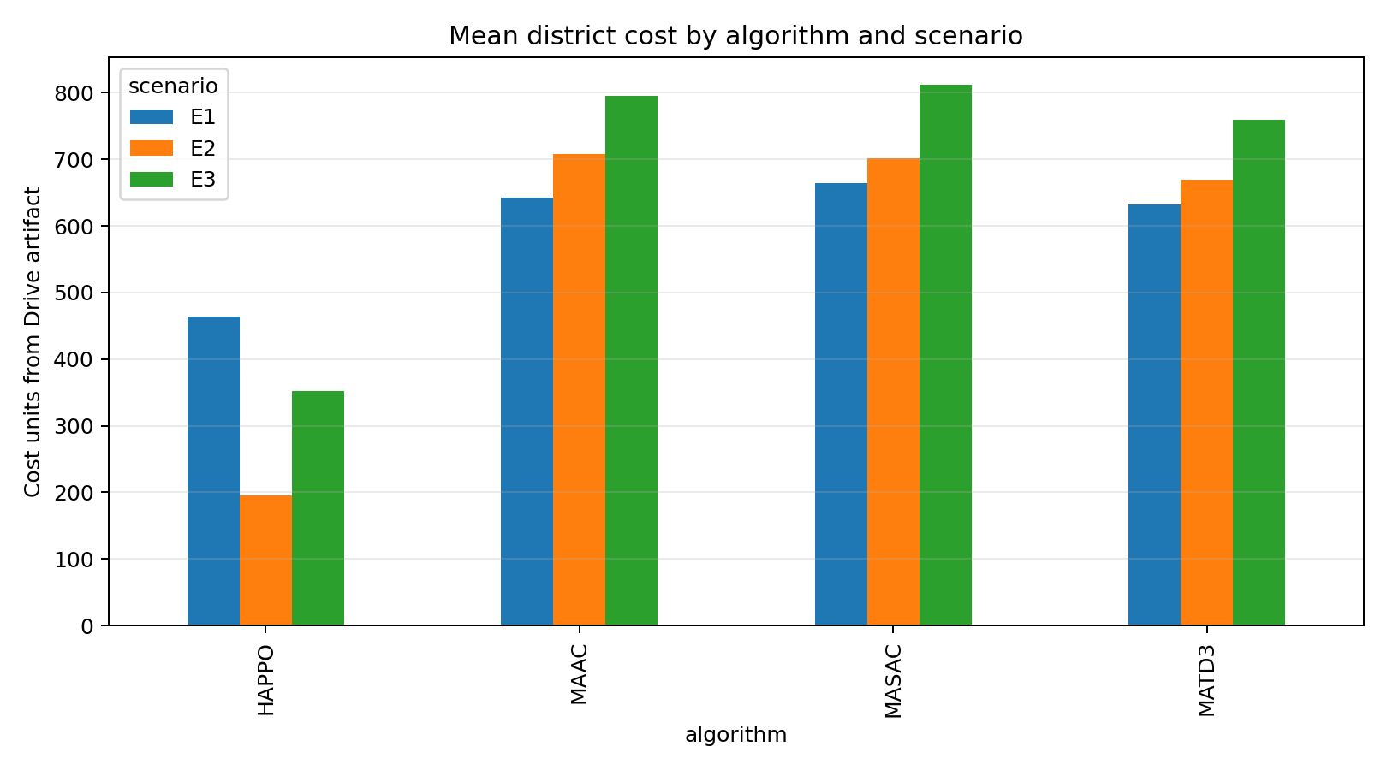
Figura A.4. Emisiones distritales medias por algoritmo y escenario.
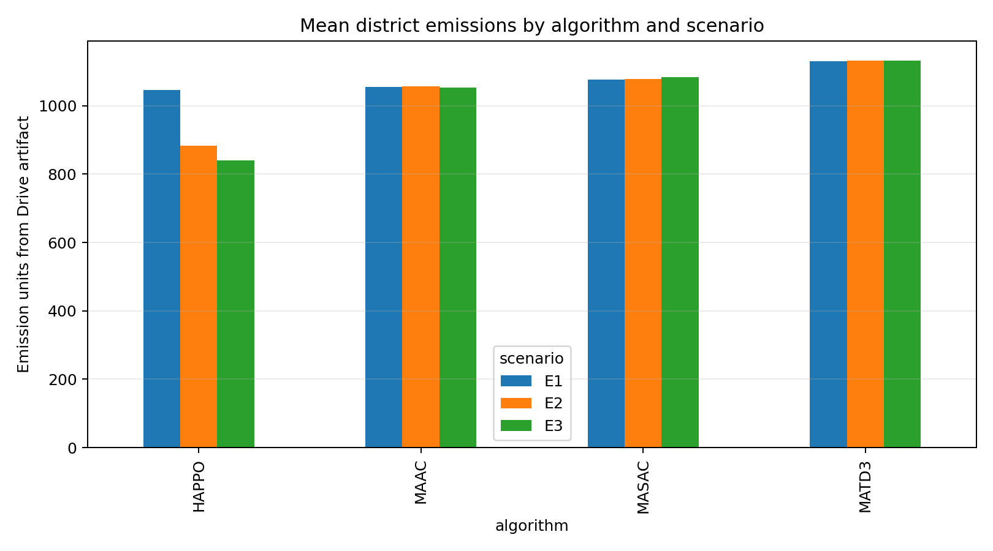

A.2 Resultados por edificio
Tabla A.2. Mejores 20 filas por reduccion de costo electrico en edificios completos.
algorithm | scenario | agent | electricity_cost_delta_eur | carbon_emissions_delta_kgco2 | grid_import_delta_kwh | ev_charge_total_kwh
MATD3 | E1 | Building_14 | -3532 | -2071 | -2680 | 0
MATD3 | E3 | Building_12 | -2672 | -2163 | -2795 | 0
MATD3 | E1 | Building_12 | -2323 | -2153 | -2781 | 0
MASAC | E3 | Building_11 | -2304 | 7086 | 8960 | 493.9
MATD3 | E2 | Building_11 | -2279 | -1848 | -2386 | 0
MATD3 | E2 | Building_12 | -2054 | -2163 | -2795 | 0
MATD3 | E2 | Building_8 | -1951 | -1904 | -2490 | 3839
MATD3 | E1 | Building_11 | -1825 | -801.1 | -996.6 | 1455
MASAC | E1 | Building_11 | -1368 | 7845 | 9909 | 454.1
MATD3 | E2 | Building_3 | -958.9 | -1113 | -1383 | 4230
MATD3 | E2 | Building_5 | -950 | -1416 | -1793 | 0
MASAC | E3 | Building_8 | -899.2 | 3807 | 4927 | 1619
MAAC | E1 | Building_11 | -888.9 | 2103 | 2855 | 570.4
MASAC | E2 | Building_8 | -853.7 | 2636 | 3412 | 1460
MASAC | E3 | Building_14 | -845.4 | 1785 | 2300 | 614.3
MASAC | E2 | Building_11 | -717.3 | 7957 | 1.01e+04 | 530.1
MAAC | E2 | Building_14 | -701.9 | 1510 | 1954 | 438.6
MAAC | E3 | Building_14 | -683.8 | 1707 | 2212 | 450.8
MAAC | E3 | Building_5 | -610 | 1249 | 1621 | 207.1
MASAC | E1 | Building_14 | -609.4 | 1510 | 1952 | 522.2
Interpretacion por edificio. El cambio de costo electrico mas negativo se observa en MATD3-E1 Building_14, con electricity_cost_delta_eur=-3532.42. Esta lectura se basa en building_behavior_summary.csv, no en estimaciones externas.
Figura A.5. Delta de costo electrico por edificio y corrida completa.
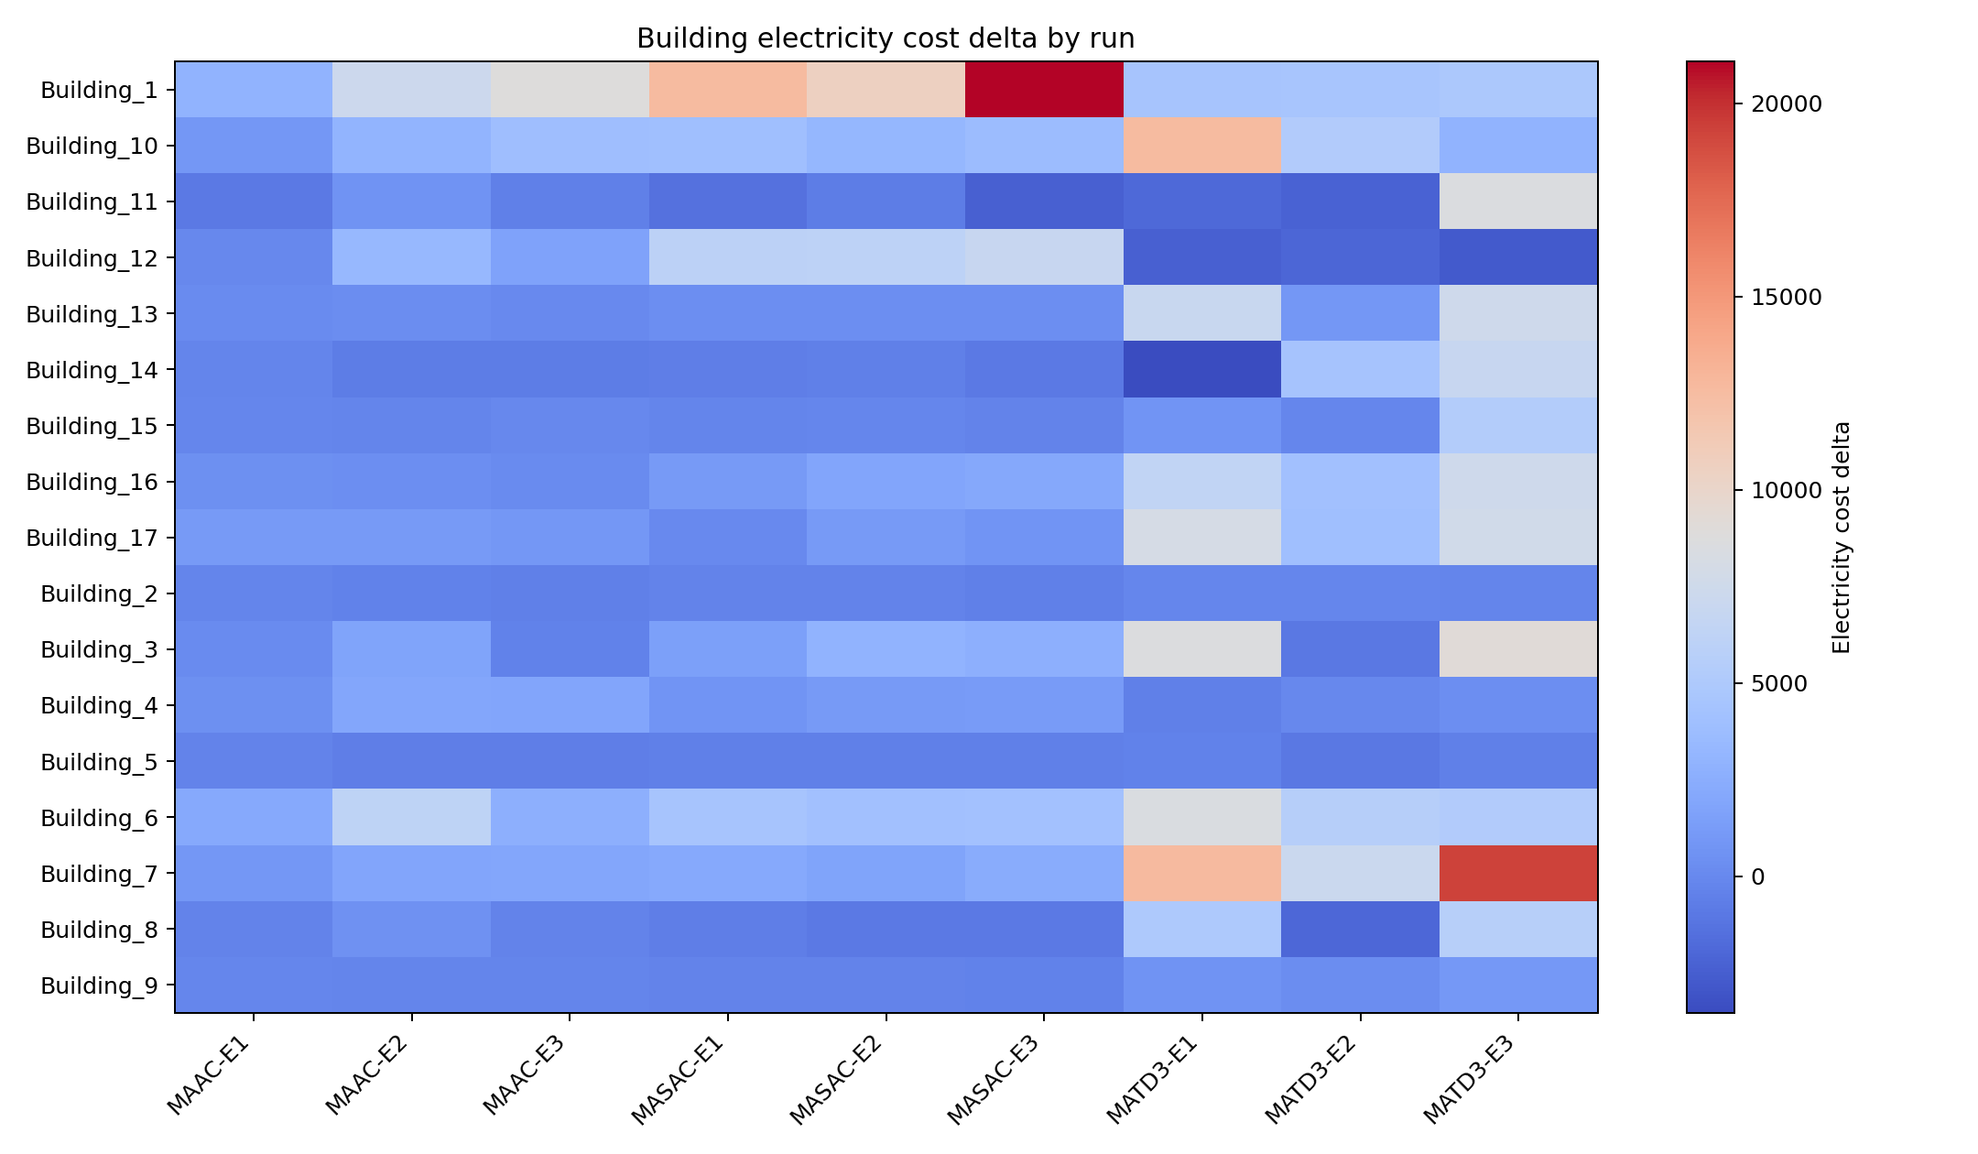
Figura A.6. Delta de emisiones por edificio y corrida completa.
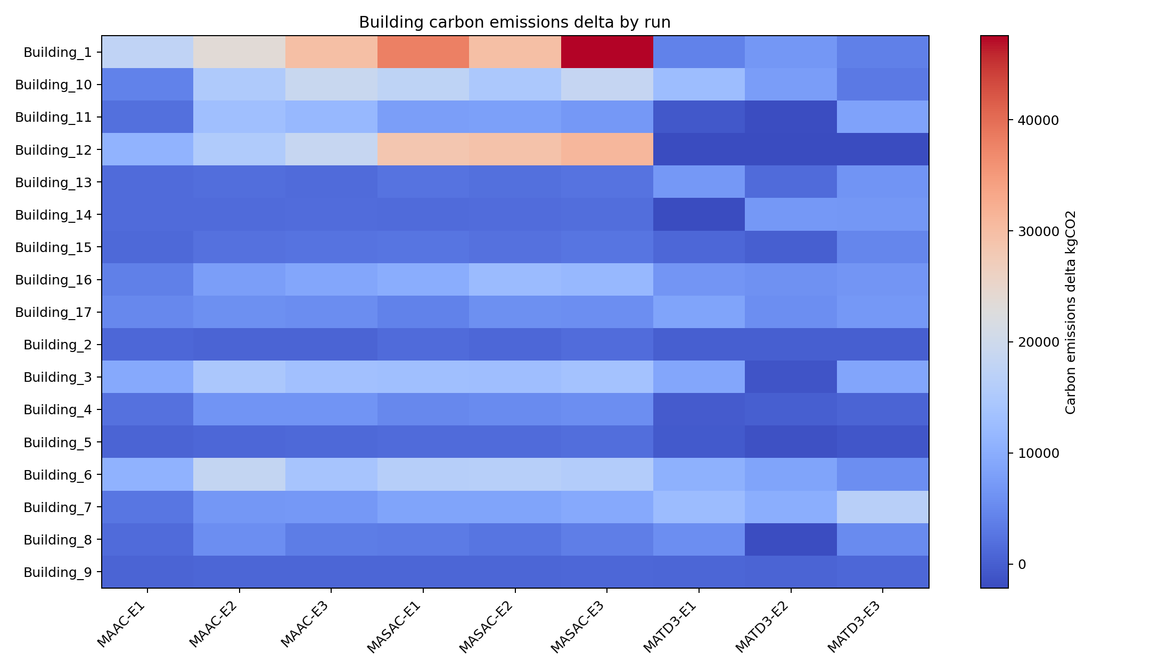

A.3 Equipamiento controlado y no controlado
Criterio de clasificacion. El equipamiento controlado se obtiene de building_observation_action_schema.csv con variable_type=action: bateria electrica, cargadores EV y otras acciones controlables registradas por agente. La carga no controlada corresponde a Carga_base_medida_MWh del audit del dataset. Las cargas controladas de escenario se calculan con EV_load_total_MWh y Maquina_controlada_MWh del audit local del dataset.
Tabla A.3. Equipamiento controlado y carga base no controlada por edificio.
building | action_count | controlled_bess_actions | controlled_ev_charger_actions | controlled_load_mwh_dataset_audit | uncontrolled_base_load_mwh_dataset_audit
Building_1 | 6 | 1 | 4 | 154.8 | 1.722e+04
Building_10 | 8 | 1 | 6 | 218.2 | 3620
Building_11 | 5 | 1 | 3 | 210.7 | 2808
Building_12 | 5 | 1 | 3 | 169.8 | 6951
Building_13 | 13 | 1 | 11 | 176.8 | 211.8
Building_14 | 6 | 1 | 4 | 193.9 | 134
Building_15 | 10 | 1 | 8 | 165.4 | 518.3
Building_16 | 13 | 1 | 11 | 235.8 | 1899
Building_17 | 13 | 1 | 11 | 223 | 1183
Building_2 | 8 | 1 | 6 | 42.98 | 204.5
Building_3 | 10 | 1 | 8 | 286.8 | 2868
Building_4 | 8 | 1 | 6 | 84.39 | 4047
Building_5 | 5 | 1 | 3 | 164 | 2836
Building_6 | 34 | 1 | 32 | 542.7 | 3.408e+04
Building_7 | 44 | 1 | 42 | 645.7 | 668.5
Building_8 | 19 | 1 | 17 | 546.3 | 327.4
Building_9 | 12 | 1 | 10 | 82.86 | 151.9
Figura A.7. Variables de accion controladas por edificio.
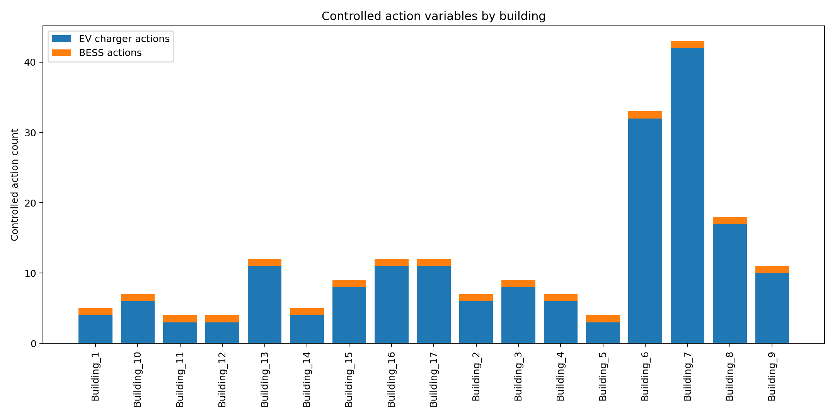
Figura A.8. Carga controlada de escenario frente a carga base no controlada.
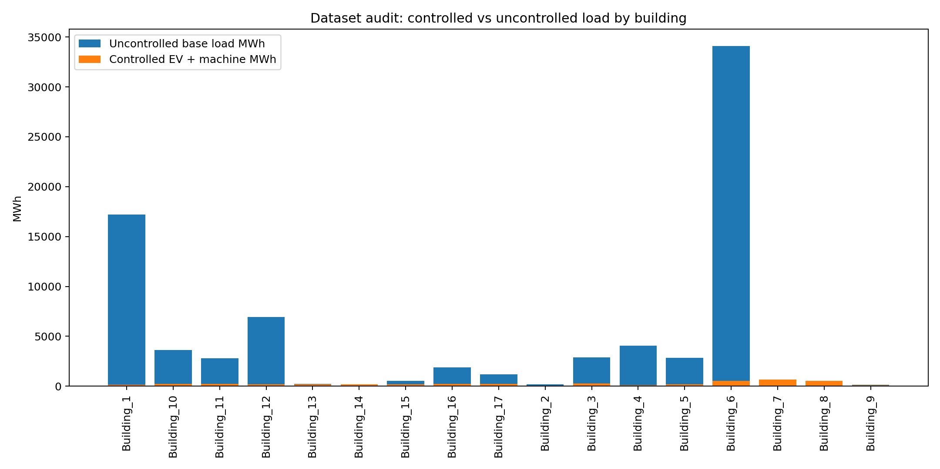

A.4 Checkpoints y reproducibilidad de modelos
Tabla A.4. Resumen de checkpoints reales por algoritmo y escenario.
algorithm | scenario | backend | checkpoint_files_listed | matd3_policies_with_checkpoints | maac_checkpoint_episodes | masac_checkpoint_groups | checkpoint_file_types
MAAC | E1 | external/MAAC | 52 | 0 | 50 | 0 | .pt
MAAC | E2 | external/MAAC | 52 | 0 | 50 | 0 | .pt
MAAC | E3 | external/MAAC | 52 | 0 | 50 | 0 | .pt
MASAC | E1 | external/MADRL-MASAC | 12 | 0 | 0 | 4 | .pkl
MASAC | E2 | external/MADRL-MASAC | 12 | 0 | 0 | 4 | .pkl
MASAC | E3 | external/MADRL-MASAC | 12 | 0 | 0 | 4 | .pkl
MATD3 | E1 | external/off-policy | 34 | 17 | 0 | 0 | .pt
MATD3 | E2 | external/off-policy | 34 | 17 | 0 | 0 | .pt
MATD3 | E3 | external/off-policy | 34 | 17 | 0 | 0 | .pt
Lectura. MATD3 registra 17 politicas con checkpoints por escenario; MAAC registra checkpoints por episodios; MASAC registra grupos de parametros pkl. Estos conteos provienen del checkpoint_manifest.json de cada corrida completa.
Figura A.9. Tamano total listado en manifiestos de checkpoint por algoritmo y escenario.
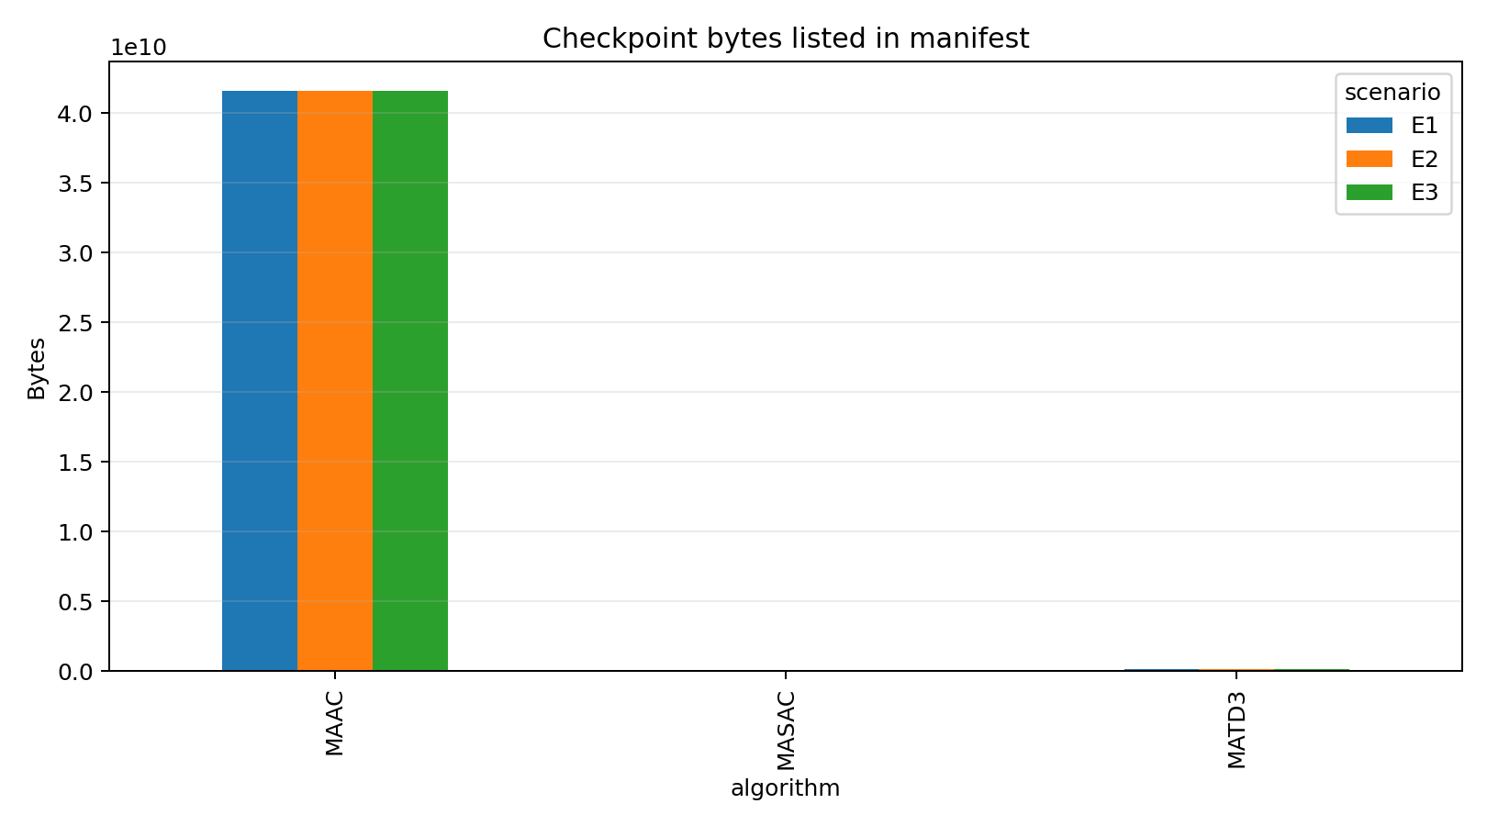

A.5 Archivos reproducibles
outputs\_drive_madrl\full_data\analysis_real_drive\tables\district_episode_kpis.csv
outputs\_drive_madrl\full_data\analysis_real_drive\tables\district_summary_by_algorithm_scenario.csv
outputs\_drive_madrl\full_data\analysis_real_drive\tables\building_behavior_summary_all.csv
outputs\_drive_madrl\full_data\analysis_real_drive\tables\building_kpis_all.csv
outputs\_drive_madrl\full_data\analysis_real_drive\tables\trace_agent_summary_by_building.csv
outputs\_drive_madrl\full_data\analysis_real_drive\tables\controlled_uncontrolled_equipment_by_building.csv
outputs\_drive_madrl\full_data\analysis_real_drive\tables\checkpoint_summary.csv
outputs\_drive_madrl\full_data\analysis_real_drive\figures\*.png
Artefactos ausentes o incompletos declarados por el analisis:
algorithm | scenario | file | exists | bytes
HAPPO | E1 | building_kpis.csv | False | 0
HAPPO | E1 | building_behavior_summary.csv | False | 0
HAPPO | E1 | building_observation_action_schema.csv | False | 0
HAPPO | E1 | building_trace_sample.csv | False | 0
HAPPO | E1 | checkpoint_manifest.json | False | 0
HAPPO | E2 | building_kpis.csv | False | 0
HAPPO | E2 | building_behavior_summary.csv | False | 0
HAPPO | E2 | building_observation_action_schema.csv | False | 0
HAPPO | E2 | building_trace_sample.csv | False | 0
HAPPO | E2 | checkpoint_manifest.json | False | 0
HAPPO | E3 | building_kpis.csv | False | 0
HAPPO | E3 | building_behavior_summary.csv | False | 0
HAPPO | E3 | building_observation_action_schema.csv | False | 0
HAPPO | E3 | building_trace_sample.csv | False | 0
HAPPO | E3 | checkpoint_manifest.json | False | 0

Anexo B. Diagramas de flujo y arquitectura del proyecto
Trazabilidad. Los nueve diagramas fueron renderizados desde los bloques Mermaid de docs/architecture/ARQUITECTURA_PROYECTO_DEFENSA.md. Se integran como evidencia visual de flujo del proyecto, arquitectura Dec-POMDP/CTDE, entrenamiento, evaluacion, despliegue y capas de software.

Diagrama 1 — Vision General del Proyecto (inicio a fin)
Figura B.1. Diagrama 1 — Vision General del Proyecto (inicio a fin).
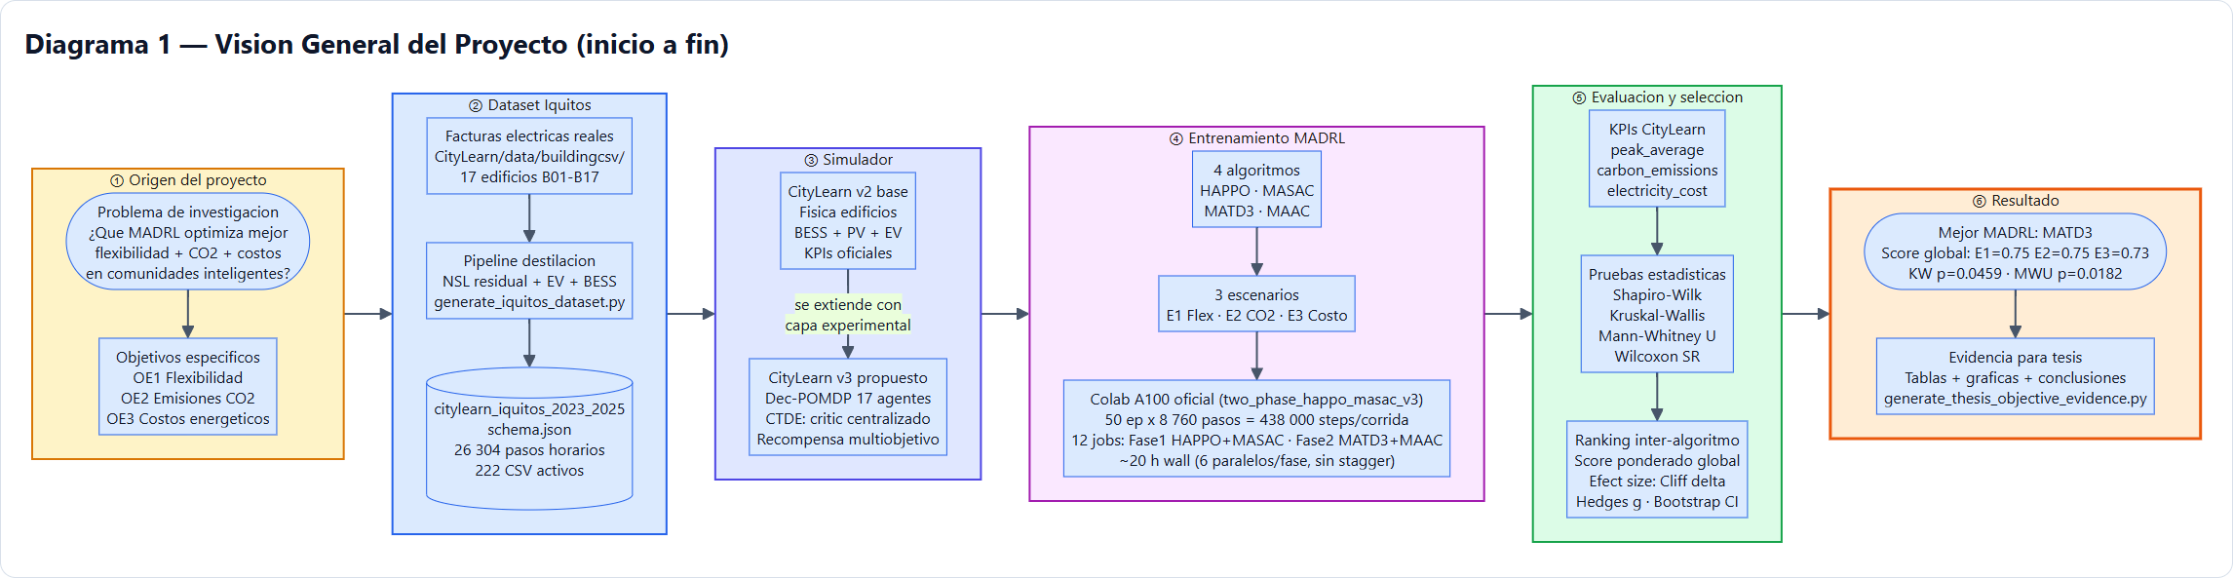

Diagrama 2 — Pipeline del Dataset Iquitos 2023-2025
Figura B.2. Diagrama 2 — Pipeline del Dataset Iquitos 2023-2025.
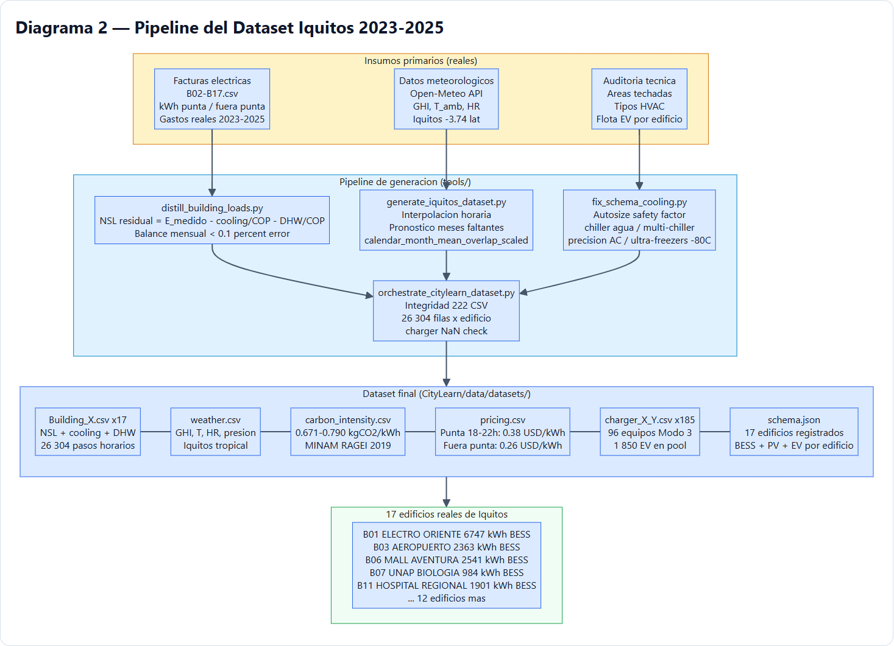

Diagrama 3 — Arquitectura Dec-POMDP y CTDE de los 17 Agentes
Figura B.3. Diagrama 3 — Arquitectura Dec-POMDP y CTDE de los 17 Agentes.
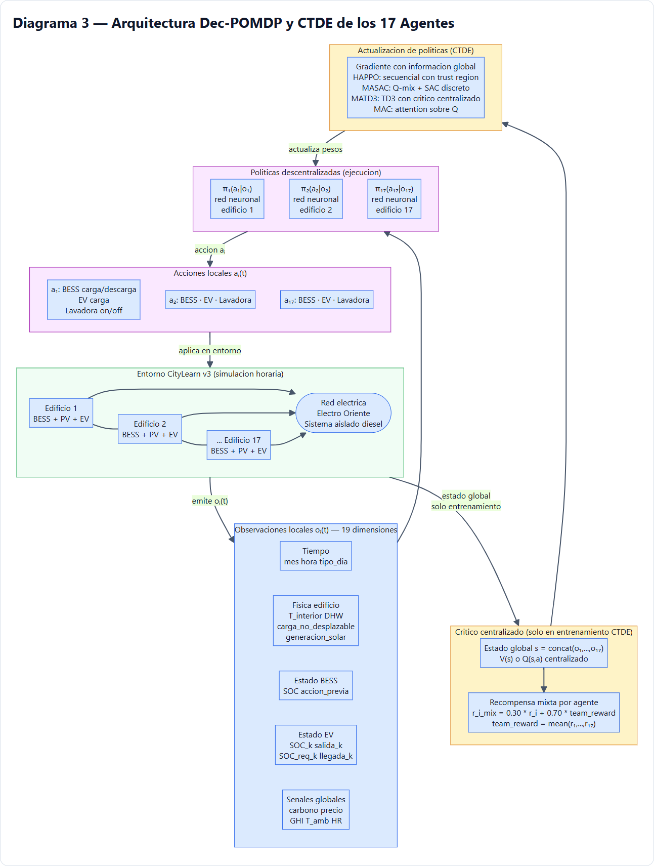

Diagrama 4 — Los 4 Algoritmos MADRL: Taxonomia y Diferencias
Figura B.4. Diagrama 4 — Los 4 Algoritmos MADRL: Taxonomia y Diferencias.
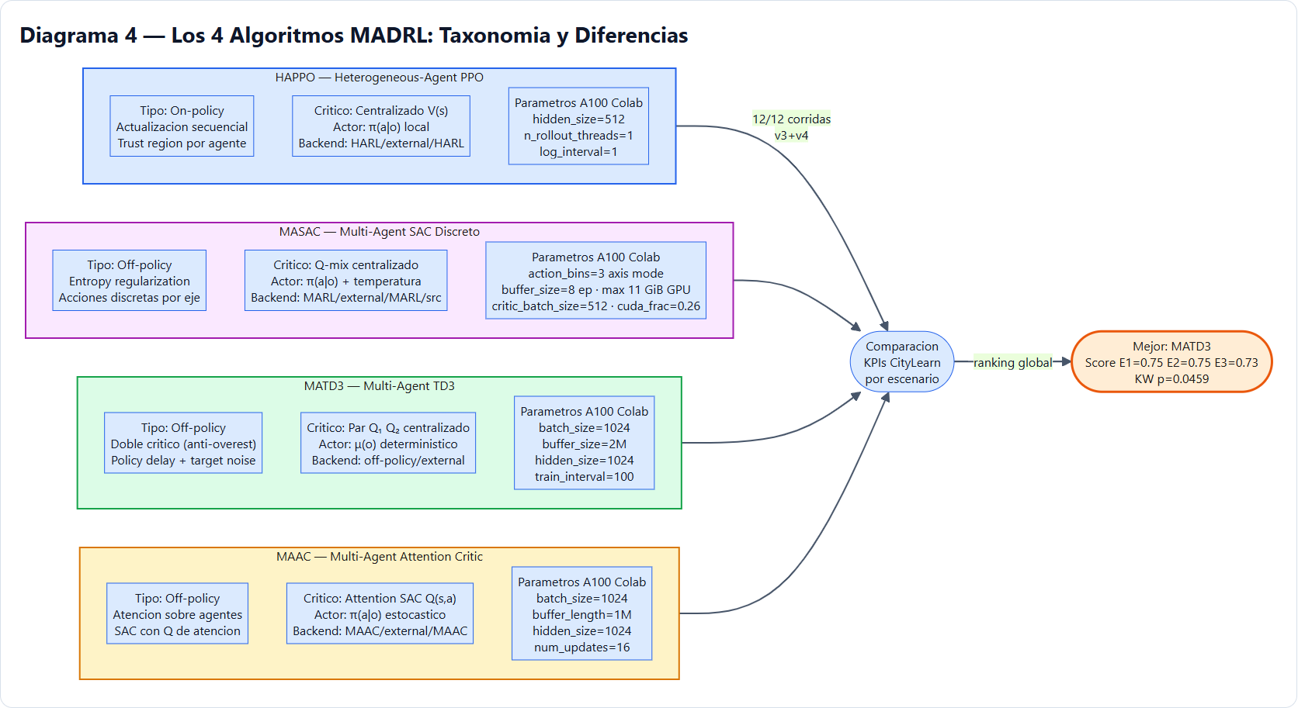

Diagrama 5 — Flujo de Entrenamiento: 12 Corridas (two_phase_happo_masac_v3)
Figura B.5. Diagrama 5 — Flujo de Entrenamiento: 12 Corridas (two_phase_happo_masac_v3).
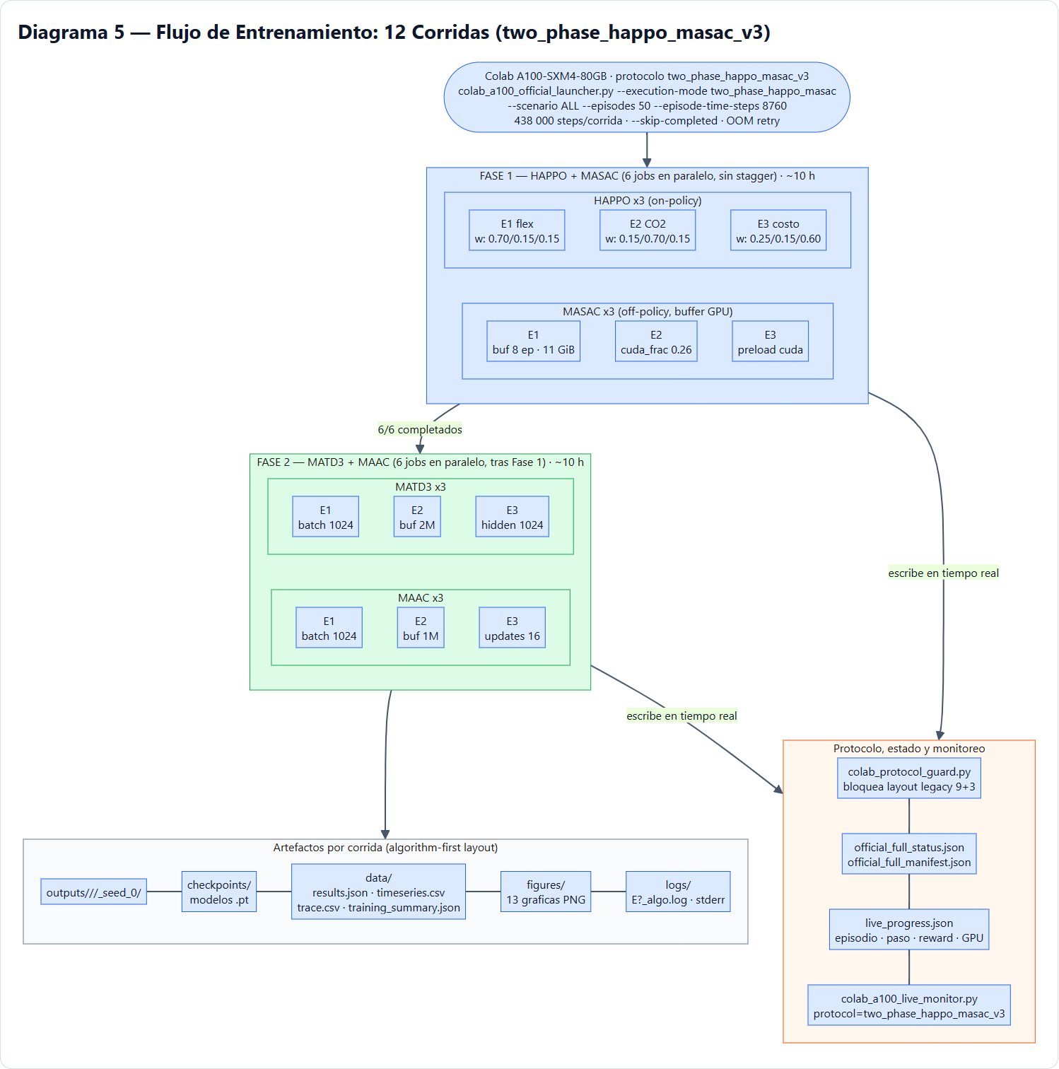

Diagrama 6 — Recompensa Multiobjetivo por Escenario
Figura B.6. Diagrama 6 — Recompensa Multiobjetivo por Escenario.

Diagrama 7 — Pipeline de Evaluacion y Seleccion del Mejor MADRL
Figura B.7. Diagrama 7 — Pipeline de Evaluacion y Seleccion del Mejor MADRL.
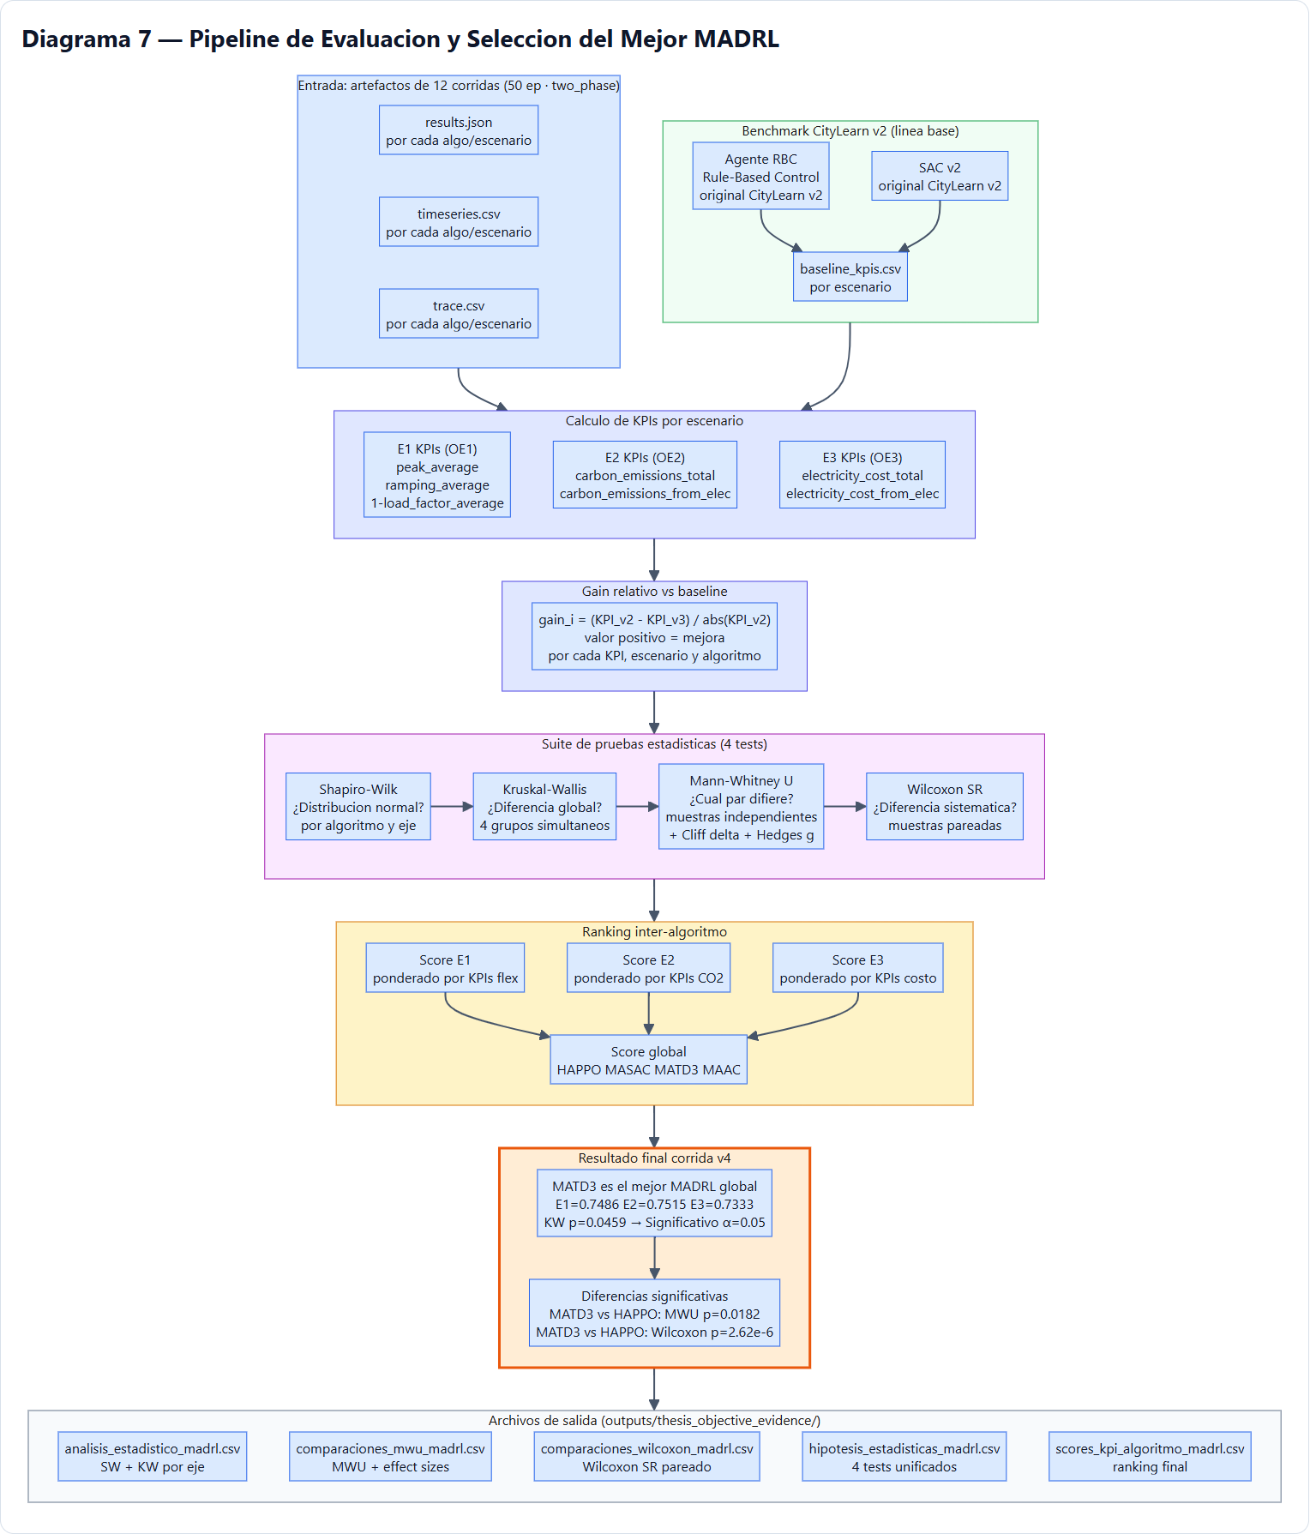

Diagrama 8 — Infraestructura de Despliegue: Local, Colab A100 y AWS EC2
Figura B.8. Diagrama 8 — Infraestructura de Despliegue: Local, Colab A100 y AWS EC2.
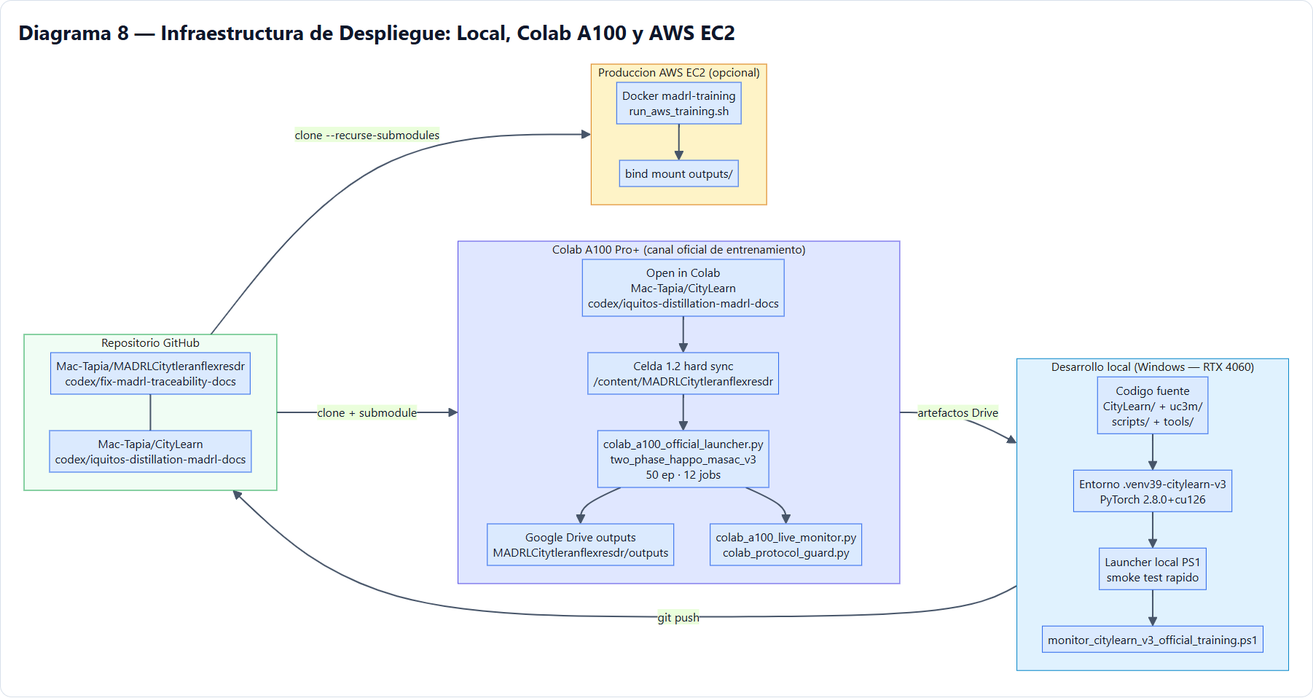

Diagrama 9 — Estructura de Capas del Software
Figura B.9. Diagrama 9 — Estructura de Capas del Software.
